UNIVERSIDAD NACIONAL
Escuela de Informática
Licenciatura en Informática, varios énfasis

Informe Final del Trabajo Final de Graduación

NeoEduCore: Sistema web para la gestión de exámenes diagnósticos con tutor virtual (ChatGPT) en Centro Educativo Católico Eulogio López Obando.

Para optar por el grado de Licenciatura en Informática con Énfasis en Sistemas Web

Por:
Joseph Álvarez Ruiz
Edgar Álvarez Wong
Darwin Javier Silva Gadea

10/2026

Dedico este logro, en primer lugar, a Dios, fuente de sabiduría, perseverancia y paciencia. En los momentos de duda y cansancio fue su guía la que me sostuvo y me recordó el propósito de cada esfuerzo, permitiéndome ascender un peldaño más en mi formación profesional.
A mi madre, Georgina Eugenia Ruiz Álvarez, por su ejemplo incansable de trabajo, amor y entrega. Sus consejos sinceros, su fe en mí y cada sacrificio silencioso han sido el cimiento sobre el que he construido mis metas.
A mi hermana, Keissy Natasha Álvarez Ruiz, por su apoyo constante, su alegría y sus palabras oportunas que me animaron a continuar cuando el camino se volvió cuesta arriba.
Extiendo esta dedicatoria a toda mi familia y amistades. Sus oraciones, consejos y mensajes de ánimo me acompañaron en jornadas largas de estudio y en cada reto superado. Gracias por celebrar mis avances y por recordarme que todo esfuerzo vale la pena cuando se hace con convicción.
Finalmente, a mi compañera de vida, Lizzette Daniela Ledezma Macotelo. Tu comprensión, tu apoyo inquebrantable y tu compañía en cada etapa de este recorrido han sido esenciales para mantenerme enfocado y motivado. Gracias por creer en mí, por tu paciencia y por caminar a mi lado con cariño y firmeza. Este logro también es tuyo.
Joseph Sebastián Álvarez Ruiz.

TABLA DE CONTENIDOS
CAPÍTULO I: INTRODUCCION 5
1. Antecedentes 7
2. Delimitación del tema 8
3. Justificación 11
4. Planteamiento del problema 12
5. Pregunta de Investigación 14
6. Objetivos 14
CAPÍTULO II: MARCO TEÓRICO 19
2.2. Revisión de Literatura 25
2.3. Conceptos Clave y Definiciones 28
Estado del Arte 31
Introducción 31
Trabajos y estudios previos. 33
CAPÍTULO III: METODOLOGIA 39
CAPÍTULO V: CONCLUSIONES Y RECOMENDACIONES 58
Requerimientos funcionales y no funcionales 58
Requerimientos Funcionales 58
Módulo de Administración de Usuarios 58
Módulo Académico 58
Módulo de Reportes 59
Módulo de Tutor Virtual 59
Módulo de Seguridad 59
Módulo de Infraestructura 59
Requerimientos No Funcionales 60
Rendimiento 60
Seguridad 60
Usabilidad 60
Escalabilidad 60
Mantenibilidad 61
Disponibilidad y Confiabilidad 61
Accesibilidad 61
CAPÍTULO V: CONCLUSIONES Y RECOMENDACIONES 70
5.1. Conclusiones 70
5.2. Recomendaciones 71
Cierre y Reflexión 71
Anexo 1 Encuestas que se realizaron a Docentes y estudiantes 79
Anexo 2 Entrevistas a Docentes, estudiantes y personal administrativo 82

Figuras
Figura 1 De la evaluación tradicional a la retroalimentación adaptativa: Mapa conceptual de NeoEduCore en contextos rurales de Guanacaste 30
Figura 2 Diagrama de clases 56
Figura 3 Diagrama de Proceso 57
Figura 4 Flujo de Examen. 62
Figura 5 Arquitectura en módulos 63
Figura 6 Flujo de autenticación. 64
Figura 7 Arquitectura General. 65
Figura 8 Arquitectura del sistema. 66
Figura 9 Diagrama de Casos de Uso 67
Figura 10 Flujo de ChatBot 68

Tablas
Tabla 1 Cuadro Comparativo Estado del Arte. 38
Tabla 2 Cronograma 46
Tabla 3 Sprint 1 49
Tabla 4 Sprint 2 50
Tabla 5 Sprint 3 51
Tabla 6 Sprint 4 52
Tabla 7 Sprint 5 54

CAPÍTULO I
INTRODUCCIÓN

CAPÍTULO I: INTRODUCCION
Durante la recopilación bibliográfica de esta investigación se encontró una línea temporal de avances relativamente corta, pero con un crecimiento notable en la cantidad de desarrollos tecnológicos. La tecnología pasó a formar parte de distintos ámbitos de la vida cotidiana y, en particular, de la educación, un campo en el que su influencia parecía lejana hace pocos años.
Entre esos avances destacaron la analítica de datos, los sistemas adaptativos y la inteligencia artificial, que modificaron tanto la forma de evaluar como la forma de enseñar. A partir de ellos, la personalización del aprendizaje dejó de verse como un proyecto a futuro y empezó a aplicarse en la práctica.
La implementación de plataformas web educativas que facilitan la retroalimentación en línea mostró mejoras en la calidad de la evaluación y del aprendizaje, al promover la interacción entre pares y el desarrollo de competencias académicas específicas (Latifi et al., 2021). Sin embargo, este avance no llegó de manera equitativa a todos los contextos educativos. En regiones como Cañas, Guanacaste, se identificaron desafíos estructurales importantes. Instituciones como el Centro Educativo Católico Eulogio López Obando enfrentaban limitaciones comunes fuera de la Gran Área Metropolitana, entre ellas la escasez de herramientas tecnológicas, la dependencia de evaluaciones manuales y la dificultad para ofrecer orientación individualizada al estudiantado de I y II ciclo de primaria.
Un ejemplo de este cambio fueron los tutores virtuales basados en modelos de lenguaje como ChatGPT, que se convirtieron en una herramienta de apoyo para estudiantes en sus procesos de aprendizaje. Estas herramientas acompañan la formación de manera cercana y ofrecen recomendaciones de estudio ajustadas a las necesidades de cada estudiante.
Aunque el MEP impulsa las evaluaciones diagnósticas como mecanismo para identificar fortalezas y debilidades del estudiantado, al iniciar este proyecto no se encontraron plataformas accesibles y automatizadas que lo hicieran de forma personalizada en el contexto costarricense. En otros países, varias herramientas con inteligencia artificial ya facilitaban este proceso. Eklavvya califica automáticamente y genera informes con retroalimentación en tiempo real; Examica simplifica la creación y gestión de exámenes en papel y en formato digital, e iGiveTest permite administrar pruebas en línea con recomendaciones según los resultados de cada estudiante (Megaprofe, 2025; Examica, s. f.; idDOCENTE, 2021). Plataformas como Moodle, Google Forms, Quizizz o Testmoz también evolucionaron más allá de la aplicación de pruebas y hoy generan análisis automáticos, visualizan el desempeño y entregan retroalimentación inmediata (Espeso, 2017; Black, 2024).
Ante este panorama, el proyecto NeoEduCore propuso una solución tecnológica dirigida al Centro Educativo Católico Eulogio López Obando, con el propósito de facilitar la creación, el análisis y la gestión de exámenes diagnósticos mediante un tutor virtual basado en inteligencia artificial que brinda recomendaciones personalizadas. Con ello se buscó que la evaluación cumpliera también una función formativa. El sistema se alineó con la Política en Tecnologías de la Información del MEP, que promueve entornos educativos digitales e inclusivos (Ministerio de Educación Pública, 2020). A diferencia de plataformas internacionales como Khan Academy o NWEA MAP, NeoEduCore deja el control de la evaluación en manos del docente y se adapta al contexto local. Además, se diferencia de sistemas nacionales de evaluación estandarizada como Planea (México) o Simce (Chile), que fueron concebidos para medir a gran escala y no para orientar a cada estudiante.
Junto con estas plataformas aparecieron los tutores virtuales. En este trabajo se entiende por tutor virtual un sistema capaz de seguir el progreso de un estudiante, identificar en qué temas tiene dificultades y ofrecerle apoyo cuando lo necesita. Este tipo de herramienta no sustituye al docente, sino que complementa su labor en el aula (ClueLabs, 2023).
Además de calificar, los tutores digitales pueden proponer rutas de estudio distintas cuando un estudiante no comprende un tema y recomendar ejercicios acordes con su avance. Su principal característica es que ajustan sus respuestas según el desempeño del estudiante, lo que permite un acompañamiento más cercano del que suele ser posible en un aula con muchos alumnos.
Esta forma de evaluar se aparta del modelo tradicional, en el que la prueba marcaba el final de un proceso y su resultado se reducía a aprobar o reprobar. Con las plataformas actuales es posible analizar los datos que genera el estudiante para saber si mejora, si se estanca o si requiere otro enfoque. Algunas de ellas incluso alertan cuando un estudiante necesita refuerzo o cuando está listo para avanzar.
En este contexto, la evaluación se entiende como un medio para acompañar al estudiante y no solo para calificarlo, algo especialmente valioso en entornos donde el seguimiento individual es difícil de sostener (America Learning Media, s. f.).

Antecedentes
En las últimas décadas se observó un avance acelerado de la tecnología en distintos ámbitos de la vida cotidiana, incluida la educación, donde se consideraba poco probable la incorporación de tecnologías como la inteligencia artificial, la analítica de datos y los sistemas adaptativos. Como resultado, la forma de enseñar y de evaluar cambió de manera notable y la personalización del aprendizaje empezó a aplicarse en la práctica.
Los tutores virtuales basados en modelos de lenguaje como ChatGPT se convirtieron en una herramienta de apoyo para estudiantes, ya que acompañan los procesos de formación y ofrecen recomendaciones de estudio según las necesidades de cada uno.
En paralelo, en contextos locales como Cañas, Guanacaste, persistían desafíos estructurales en el ámbito educativo. El Centro Educativo Católico Eulogio López Obando, ubicado en esa región, atiende a estudiantes de I y II ciclo de primaria y presentaba limitaciones similares a las de muchas instituciones fuera de la Gran Área Metropolitana, como la escasez de herramientas tecnológicas, las evaluaciones manuales y la dificultad para ofrecer orientación individual. El MEP impulsa las evaluaciones diagnósticas para conocer las fortalezas y debilidades del estudiantado, pero en ese momento no existían plataformas accesibles y automatizadas que permitieran hacerlo de forma personalizada.
En otros países ya se utilizaban herramientas con inteligencia artificial para facilitar este proceso. Por ejemplo, Eklavvya califica automáticamente, genera informes y ofrece retroalimentación en tiempo real, mientras que Examica e iGiveTest permiten crear exámenes digitales y dar recomendaciones a cada estudiante según sus resultados (Megaprofe, 2025; Examica, s. f.; idDOCENTE, 2021).
Durante años, plataformas como Moodle, Google Forms, Quizizz o Testmoz se usaron principalmente para aplicar exámenes y registrar calificaciones. Con el tiempo incorporaron funciones de análisis automático, gráficas de desempeño y retroalimentación inmediata, de modo que la evaluación pasó a servir también para entender cómo aprende un grupo o un estudiante en particular (Espeso, 2017; Black, 2024).

Delimitación del tema
El proyecto NeoEduCore se centró en el diseño, desarrollo e implementación de un sistema web de evaluación diagnóstica para I y II ciclo de primaria. Para mantener una solución viable y pertinente, se definieron de forma explícita las áreas educativas y tecnológicas que quedaron fuera del alcance de la propuesta.
Los aspectos que no se consideraron en este proyecto fueron los siguientes:
- No se abordó la planificación curricular completa ni la creación de contenidos didácticos generales, ya que la plataforma se limitó a apoyar los procesos de evaluación diagnóstica.
- No se trabajó con niveles educativos fuera de I y II ciclo de primaria, por lo que se excluyeron preescolar, tercer ciclo y educación secundaria. Esta decisión respondió a la necesidad de diseñar instrumentos de evaluación adecuados a una etapa específica.
- No se desarrollaron funciones de administración escolar como el control de asistencia, las notas finales del periodo o los horarios. El sistema incorporó únicamente la estructura académica que la evaluación requería, es decir, grupos por grado y sección, materias, asignación de docentes, matrícula de estudiantes en grupos y avisos de calendario.
- No se contempló la integración con plataformas externas, como sistemas institucionales o el sistema SABER del MEP. Aunque es una posibilidad a futuro, en esta etapa se priorizó el funcionamiento autónomo del sistema.
- No se incluyeron elementos de gamificación, redes sociales educativas ni entornos de aprendizaje virtual tipo LMS como Moodle. El proyecto no buscó reemplazar esas plataformas, sino complementarlas con retroalimentación diagnóstica personalizada.
- No se incluyó la adaptación para poblaciones con discapacidades severas o necesidades educativas especiales profundas, porque esto requiere ajustes específicos de accesibilidad y soporte adicional. Aun así, el sistema contempló adecuaciones curriculares de acceso y de evaluación, con un 25 % y un 50 % de tiempo adicional en los exámenes, además de pictogramas de ARASAAC según el grado del estudiante y respuestas del tutor adaptadas a su estilo de aprendizaje.
¿Qué se hizo exactamente?
Se diseñó, desarrolló y desplegó un sistema web llamado NeoEduCore, orientado a la evaluación diagnóstica de estudiantes de I y II ciclo de primaria en contextos rurales, tomando como institución de referencia el Centro Educativo Católico Eulogio López Obando, en Cañas, Guanacaste. Aunque se pensó para este centro, la plataforma se construyó para atender a varias instituciones, cada una con sus datos separados del resto.
La plataforma permitió a los docentes crear evaluaciones diagnósticas de manera sencilla. Cuando el estudiante entregaba una evaluación, el sistema corregía automáticamente las preguntas cerradas y un tutor virtual con inteligencia artificial analizaba las respuestas incorrectas para generar retroalimentación personalizada por tema. Para el tutor se utilizó el modelo GPT-4o mini de OpenAI, de la misma familia de modelos en la que se basa ChatGPT.
El desarrollo incluyó:
- Diseño de una interfaz web ligera, que descarga cada pantalla solo cuando el usuario la abre, pensada para funcionar con baja conectividad.
- Corrección automática y análisis del desempeño por pregunta, tema e indicador.
- Conexión con el modelo GPT-4o mini de OpenAI para generar sugerencias de estudio personalizadas y ofrecer un tutor conversacional al estudiante.
- Reportes del grupo por examen, con gráficos en pantalla y exportación en CSV y Excel, y un asistente de IA para que el docente interpretara los resultados de su clase.
- Validación técnica del sistema mediante pruebas automatizadas, pruebas de carga y una revisión de seguridad por rol.

¿Por qué fue importante este proyecto?
Porque permitió acercar la inteligencia artificial a un aula real, con estudiantes que hasta ahora no tenían acceso a este tipo de apoyo. NeoEduCore se planteó para reducir el tiempo que el docente dedica a revisar y analizar evaluaciones y para ofrecer a cada estudiante una orientación ajustada a sus resultados.
En el desarrollo de este proyecto, la aplicación de los conocimientos de la carrera de Ingeniería en Sistemas de Información se restringió al diseño e implementación del sistema web. La inteligencia artificial se utilizó para analizar resultados, generar retroalimentación pedagógica y ofrecer una tutoría conversacional limitada a las materias del estudiante, sin extenderse a la enseñanza directa ni a la automatización curricular.

Justificación
El proyecto NeoEduCore surgió de una necesidad presente en muchas escuelas rurales, donde la evaluación seguía siendo un proceso manual, lento y poco personalizado. Los docentes, con múltiples responsabilidades, revisaban los exámenes uno por uno y no contaban con herramientas para identificar con rapidez qué necesitaba reforzar cada estudiante. Como consecuencia, los estudiantes recibían una nota, pero no una guía clara sobre cómo mejorar.
Por esa razón se propuso un sistema web que permitiera a los docentes crear y gestionar exámenes diagnósticos de forma ordenada. El componente central fue el tutor virtual, conectado a un modelo de OpenAI, que analiza los resultados y ofrece al estudiante recomendaciones personalizadas sobre los temas que domina y los que debe reforzar, junto con una explicación de cómo hacerlo.
Además, el sistema se diseñó con gráficos fáciles de interpretar, reportes descargables, perfiles seguros y una interfaz que no exige equipos de alto rendimiento, de manera que pudiera usarse en escuelas con recursos tecnológicos limitados.
El proyecto también permitió mostrar cómo la formación en ingeniería en sistemas aporta conocimientos técnicos y la capacidad de aplicarlos en el ámbito educativo.
La inteligencia artificial, utilizada con un propósito pedagógico definido, permitió transformar los datos de las evaluaciones diagnósticas en retroalimentación personalizada. Con ello, el proyecto mostró que una solución tecnológica diseñada a partir del contexto puede atender problemas concretos del sistema educativo, en especial en zonas rurales.
Esta experiencia podría servir como referencia para implementaciones a mayor escala, siempre que una validación con usuarios confirme su impacto.

Planteamiento del problema
El proyecto NeoEduCore nació como respuesta a una situación que enfrentan muchas escuelas públicas en zonas rurales de Costa Rica: la falta de herramientas tecnológicas para evaluar de forma rápida, organizada y personalizada. En el Centro Educativo Católico Eulogio López Obando, en Cañas, Guanacaste, las evaluaciones diagnósticas se realizaban de manera manual, lo que implicaba una carga de trabajo considerable para los docentes y una retroalimentación limitada para los estudiantes.
Dado que cada estudiante aprende a un ritmo distinto y con necesidades diferentes, este tipo de evaluación resultaba insuficiente. Se requería una forma de acompañar el aprendizaje que indicara al estudiante en qué se equivocó y, también, cómo podía mejorar.
Problemáticas identificadas:
Evaluación limitada y poco ágil:
Los docentes no contaban con sistemas que les permitieran aplicar exámenes, analizarlos y generar reportes sin invertir horas de trabajo manual, lo que les impedía ofrecer retroalimentación oportuna.

Falta de personalización en la enseñanza:
Los estudiantes recibían una nota, pero no una guía personalizada, por lo que muchos repetían errores o no lograban avanzar en las áreas que más les costaban.
Ausencia de tecnologías accesibles en zonas rurales:
Aunque existen herramientas modernas para el análisis educativo, pocas están pensadas para funcionar con conectividad limitada o con recursos tecnológicos básicos.
Desaprovechamiento del rol de los tutores virtuales:
Las plataformas con tutores inteligentes han mostrado que pueden ayudar a resolver dudas puntuales, acompañar al estudiante, fomentar la participación y reducir la deserción. Sin embargo, este tipo de apoyo todavía no llega a la mayoría de las escuelas fuera del área metropolitana (Edutec, 2020; Net-Learning, 2024; Peinado Camacho, 2021).
Delimitaciones de Alcance:
NeoEduCore se desarrolló como un sistema web para estudiantes de I y II ciclo de primaria, de primero a sexto grado y secciones A a D, inicialmente en las materias de Español, Ciencias y Estudios Sociales, aunque cada institución puede configurar su propio catálogo de materias. El sistema permitió a los docentes crear, aplicar y administrar exámenes diagnósticos, analizar los resultados de sus grupos, exportarlos en CSV y Excel y apoyarse en un tutor virtual que analiza las respuestas y entrega sugerencias personalizadas. Se diseñó para operar en centros con recursos limitados, ya que se usa desde el navegador y no requiere instalación.
Importancia del problema:
Con este proyecto se buscó, además de automatizar un proceso, cambiar la forma en que se evalúa y se orienta al estudiante. Al incorporar inteligencia artificial en el aula, NeoEduCore propuso un modelo de evaluación más cercano, que apoya al docente sin reemplazarlo. El proyecto también mostró cómo la informática puede contribuir a resolver problemas educativos reales en zonas donde el acceso a la tecnología sigue siendo desigual.

Pregunta de Investigación
¿Cómo puede desarrollarse un sistema web educativo como NeoEduCore, que integre un tutor virtual basado en ChatGPT, para facilitar a los docentes la creación y administración de exámenes diagnósticos, y ofrecer retroalimentación personalizada que mejore el desempeño académico de los estudiantes de I y II ciclo en el Centro Educativo Católico Eulogio López Obando?

Objetivos
Objetivo General
Desarrollar NeoEduCore, un sistema web educativo que permita a los docentes crear, editar, administrar exámenes y ofrecer retroalimentación personalizada del desempeño para el estudiante, generada por un tutor virtual basado en ChatGPT.
Objetivos específicos
- Investigar el estado del arte sobre sistemas educativos que utilizan tutores virtuales conectados a ChatGPT, identificando tecnologías y prácticas recomendadas para su implementación en el contexto educativo.
- Analizar los requerimientos funcionales y no funcionales del sistema para definir las características y especificaciones necesarias en el sistema web.
- Diseñar un documento con esquemas y diagramas de la arquitectura del sistema NeoEduCore, que ilustre la base de datos y la gestión de usuarios, exámenes y resultados.
- Implementar NeoEduCore para la gestión de usuarios, grupos y materias, y para la creación, edición, aplicación y administración de exámenes diagnósticos.
- Integrar el tutor virtual basado en ChatGPT para generar sugerencias en tiempo real, dirigidas tanto a estudiantes como a docentes.
- Evaluar el correcto funcionamiento del sistema y de las recomendaciones del tutor virtual mediante pruebas técnicas (funcionales, de seguridad y de rendimiento).
- Contribuciones y alcance final
7.1 Co-diseño con docentes y afinado de instrumentos (alcance parcial)
Se planteó un trabajo conjunto con el personal docente para revisar y mejorar los ítems de diagnóstico, mediante un taller breve para acordar criterios de calidad y una revisión guiada del banco inicial. Este componente se cumplió de forma parcial. Se preparó un entorno de taller con dos aulas simuladas de cuarto grado, con docentes, estudiantes, exámenes, intentos y recomendaciones de ejemplo, para demostrar el funcionamiento completo del sistema. Sin embargo, no se realizó el ciclo completo de co-diseño ni se elaboraron los entregables previstos, como la bitácora del taller, el checklist de calidad, la versión 1.0 del banco de preguntas y la nota metodológica. Este trabajo quedó como recomendación para la implementación en el centro.
7.2 Banco de ítems y rúbricas (preparado en el sistema, no construido)
El sistema quedó preparado para trabajar con un banco de ítems, ya que cada pregunta admite metadatos de tema, indicador y dificultad, y tanto el diagnóstico del tutor como los reportes agrupan los resultados por tema. Sin embargo, la construcción de un banco mínimo de 60 ítems validados, con unos 20 por asignatura, y de sus rúbricas no formó parte del alcance final. Durante el proyecto, cada docente creó sus propios ítems desde la plataforma, y el banco formal se recomienda como trabajo futuro con el personal del centro.
7.3 Tutor virtual con uso responsable
Se integró un tutor basado en el modelo GPT-4o mini de OpenAI que, después de cada examen, entrega al estudiante recomendaciones organizadas en cuatro partes: una fortaleza, un aspecto por reforzar, un recurso sugerido y una acción concreta. También se habilitó un chat de apoyo sobre sus materias. Las respuestas se adaptaron al grado del estudiante, con frases más cortas en los primeros niveles, y a su estilo de aprendizaje, con un máximo de tres párrafos cortos. Los recursos externos se sugieren solo desde una lista de dominios educativos autorizados, y el sistema verifica que cada enlace funcione antes de entregarlo. El tutor cuenta además con un modo para explicar un tema de otra manera y un modo de práctica guiada.
El personal docente no tiene acceso a las conversaciones del chat. Lo que sí puede consultar son las recomendaciones generadas a partir de los exámenes de sus grupos y algunas métricas generales de uso. Cada respuesta del tutor se valida de forma automática para detectar datos personales, longitudes fuera de rango, intentos de alterar sus instrucciones y enlaces no permitidos, e incluye un aviso de que fue generada por inteligencia artificial. Las incidencias se registran sin guardar el texto del mensaje. Para controlar costos, se estableció un límite de cinco consultas diarias por estudiante, configurable por la institución. El criterio de éxito de más del 75 % de mensajes que superan la validación se puede consultar en el panel del operador de la plataforma.
7.4 Reportes del grupo y tablero básico
Los reportes se centraron en el grupo. Para cada examen, el docente puede ver el promedio, la mediana, la tasa de aprobación según la nota mínima configurada por el centro (65 por defecto), la distribución de notas, el análisis por pregunta y por tema, el error más repetido y la lista de estudiantes que no han presentado. Los resultados se exportan en CSV y Excel. De forma complementaria, el docente puede revisar el historial de un estudiante de su grupo. Cada rol cuenta con un tablero inicial con indicadores como exámenes activos, pendientes de calificar y promedios. La exportación de reportes en PDF no se implementó y quedó como trabajo futuro.
7.5 Capacitación corta y material de apoyo (no realizada)
Se habían previsto dos microcapacitaciones para el personal docente, un manual sencillo y algunas videoguías cortas, pero estas actividades no se realizaron dentro del plazo del proyecto. Como material de apoyo, el repositorio incluye documentación técnica de instalación, despliegue y uso de la API, y el entorno de taller descrito en el apartado 7.1 puede servir como base para una capacitación futura.
  - Piloto controlado (no aplicado)
El piloto en el Centro Educativo Católico Eulogio López Obando, que contemplaba dos diagnósticos con estudiantes reales y una encuesta de retroalimentación, no se aplicó. Por decisión del equipo, la validación se limitó a pruebas técnicas, que incluyeron más de 560 pruebas automatizadas, pruebas de carga con 200 estudiantes simulados y una revisión de seguridad por rol. La aplicación con usuarios reales quedó como la primera recomendación para la implementación en el centro.
- Estructura del Documento
Capítulo I. Introducción
Antecedentes, delimitación del tema, justificación, planteamiento del problema, pregunta de investigación, objetivos, contribuciones y alcance final, y estructura del documento.
Capítulo II. Marco teórico
Fundamentos tecnológicos de la solución, revisión de literatura, conceptos clave y estado del arte, con el cuadro comparativo de plataformas de evaluación.
Capítulo III. Metodología
Tipo de investigación, etapas metodológicas, consideraciones éticas, limitaciones, marco de trabajo Scrum, fundamentación tecnológica y cronograma por sprint.
Capítulo IV. Resultados o propuesta de solución
Modelo de datos y diccionario de tablas, diagramas de clases y de proceso, requerimientos funcionales y no funcionales, arquitectura, flujos de autenticación, examen y tutor, casos de uso y resultados de la validación técnica.
Capítulo V. Conclusiones y recomendaciones
Cumplimiento de los objetivos, síntesis de hallazgos, implicaciones, limitaciones, contribuciones, recomendaciones, lecciones aprendidas y consideraciones éticas.
Referencias
Fuentes consultadas, citadas según la norma APA.
Anexos
Instrumentos de recolección de datos: encuestas y guías de entrevista a docentes, estudiantes y personal administrativo.
CAPÍTULO II
MARCO TEÓRICO

CAPÍTULO II: MARCO TEÓRICO
2.1. Introducción
En escuelas fuera de la Gran Área Metropolitana, como el Centro Educativo Católico Eulogio López Obando, ubicado en Cañas, Guanacaste, la labor docente implica mucho más que impartir clases. Los docentes enfrentan a diario la falta de recursos, asumen múltiples funciones y buscan distintas formas de enseñar a cada estudiante. Sin herramientas tecnológicas suficientes, resulta muy difícil aplicar evaluaciones diagnósticas que respondan a las necesidades individuales, y la equidad educativa sigue siendo un objetivo pendiente.
A partir de las limitaciones observadas en zonas rurales surgió el proyecto NeoEduCore, un sistema web desarrollado para apoyar a los docentes en la evaluación del rendimiento académico en materias como Español, Ciencias y Estudios Sociales. El sistema les permitió generar, administrar y analizar exámenes diagnósticos y, gracias a un tutor virtual basado en inteligencia artificial, entregar retroalimentación personalizada a cada estudiante.
El diseño de NeoEduCore se basó en desarrollos teóricos y tecnológicos que ganaron fuerza en los últimos años. La inteligencia artificial se ha convertido en una herramienta importante para adaptar los procesos de enseñanza a las necesidades de cada estudiante, ya que los sistemas que la utilizan pueden analizar el rendimiento, sugerir rutas de mejora y detectar a tiempo posibles dificultades de aprendizaje (Pombo, 2023; INCIBE, s. f.).
Por su parte, los tutores virtuales han mostrado ser un apoyo útil en entornos digitales. Sin reemplazar al docente, ofrecen explicaciones, orientación, resolución de dudas y seguimiento adaptado a cada estudiante, lo que favorece un aprendizaje más autónomo y constante (EDUTEC, 2024).
La necesidad de un sistema como NeoEduCore también se relacionó con el valor de la evaluación diagnóstica como herramienta pedagógica. Este tipo de evaluación permite al docente identificar el nivel de conocimiento del estudiante en un momento dado y ajustar la enseñanza según las fortalezas y debilidades detectadas (Bolaño-García & Duarte-Acosta, 2024). Cuando se combina con inteligencia artificial y retroalimentación automatizada, su impacto formativo aumenta.
El sistema también se apoyó en los principios de la personalización del aprendizaje, entendida como la capacidad de adaptar los contenidos, los ritmos y los métodos a las necesidades de cada alumno. Este enfoque, apoyado por la inteligencia artificial, se ha asociado con mayor motivación, mejor comprensión y mejor rendimiento académico, sobre todo donde el acompañamiento individual es difícil de mantener con medios tradicionales (UNESCO, 2024; Ayuso-del Puerto & Gutiérrez-Esteban, 2022).
En este contexto, los sistemas web educativos cumplen un papel importante como plataformas accesibles y adaptables, que permiten centralizar la información, automatizar procesos como la evaluación y la retroalimentación, y facilitar la interacción entre docentes y estudiantes sin exigir grandes recursos técnicos (Intel, 2025).
En este capítulo se examinaron la inteligencia artificial en educación, los tutores virtuales, la evaluación diagnóstica, la personalización del aprendizaje y los sistemas web educativos, tanto desde el punto de vista conceptual como aplicado. Los estudios y experiencias revisados sirvieron como base para fundamentar la pertinencia y la viabilidad de NeoEduCore en el contexto educativo costarricense.
La arquitectura tecnológica de NeoEduCore se orientó a responder a las necesidades pedagógicas de escuelas con limitaciones técnicas. Su diseño modular integró herramientas actuales para lograr un sistema estable, capaz de crecer y de personalizar la evaluación y la retroalimentación.
A continuación se describen los elementos principales de la propuesta, con base en la información consultada.
Inteligencia artificial y retroalimentación pedagógica
NeoEduCore incorporó un tutor virtual que utiliza la API de OpenAI con el modelo GPT-4o mini, una versión ligera y de menor costo de GPT-4o, de la misma familia de modelos en la que se basa ChatGPT (OpenAI, s. f.). El tutor ofrece retroalimentación según el desempeño del estudiante en cada examen, su grado y su estilo de aprendizaje, a partir de la interpretación de sus respuestas y organizada por tema.
Distintos estudios coinciden en que los modelos generativos actuales permiten construir entornos de aprendizaje adaptativos, con contenidos personalizados, evaluación dinámica y asistencia pedagógica según el contexto (ClueLabs, 2024; Ocheja et al., 2024; The ASU, 2025).
Front-end: interfaz del usuario
La interfaz de usuario se construyó como una aplicación de una sola página (SPA) con React 19, una biblioteca de JavaScript de código abierto para crear interfaces a partir de componentes reutilizables, y con Vite, una herramienta que genera los archivos estáticos optimizados de la aplicación (Meta Open Source, 2024; Vite, s. f.). Cada pantalla se descarga solo cuando el usuario entra en ella, lo que reduce la carga inicial en equipos modestos y con conexiones lentas. Como la aplicación consume una API en formato JSON, no necesitó un servidor de renderizado propio y se pudo publicar como un conjunto de archivos estáticos.
También se utilizaron TypeScript, un superconjunto de JavaScript desarrollado por Microsoft que permite detectar errores de tipos durante la compilación; Ant Design, una biblioteca de componentes como tablas, formularios y ventanas modales que da consistencia visual a la interfaz y permite la navegación por teclado, y Tailwind CSS, que facilita construir pantallas que se adaptan a distintos tamaños. En el portal del estudiante se incorporaron pictogramas de ARASAAC, con licencia CC BY-NC-SA, cuyo tamaño y cantidad varían según el grado. En primero y segundo grado son grandes y abundantes, y en sexto se sustituyen por iconos (ARASAAC, s. f.).

Back-end: lógica del servidor
El servidor de NeoEduCore se construyó sobre Laravel 12 con PHP 8.4, un framework muy utilizado en el desarrollo de plataformas educativas (Laravel, 2025). El backend funciona como una API REST que responde únicamente en formato JSON. Para la autenticación se empleó Laravel Sanctum, que emite tokens de acceso registrados en la base de datos, con fecha de expiración y posibilidad de revocarlos. En producción, la aplicación se ejecutó con Laravel Octane sobre el servidor FrankenPHP, que mantiene la aplicación cargada en memoria entre peticiones y permite atender a más usuarios al mismo tiempo con menos recursos.
Diversas publicaciones señalan que Laravel permite crear herramientas de aprendizaje en línea de forma ágil y segura, por lo que se consideró una opción adecuada para un sistema que debía poder crecer (GPT Developers, 2024; Slashdev, 2024).
Procesos auxiliares y asincronía
Para las operaciones en segundo plano, NeoEduCore utilizó la cola de trabajos de Laravel, que se apoya en la propia base de datos. Con este esquema, algunas tareas se ejecutan de forma asíncrona y no alargan el tiempo de respuesta de las solicitudes principales.
Un proceso independiente, llamado worker, toma las tareas de la cola y las ejecuta. Entre ellas están el envío de correos mediante el servicio Resend, como las contraseñas temporales y los enlaces de recuperación; la carga masiva de estudiantes desde archivos CSV o Excel; la generación de las recomendaciones del tutor después de cada examen; las respuestas del tutor en modo asíncrono y las notificaciones a los estudiantes cuando se activa un examen. Además, se programó una tarea que se ejecuta cada minuto para abrir y cerrar los exámenes según sus fechas y entregar los intentos cuyo tiempo venció.
La caché de Laravel almacena datos que se consultan con frecuencia, como el catálogo de materias de cada centro, y los contadores que limitan la cantidad de solicitudes en el inicio de sesión, el uso de la inteligencia artificial y las cargas masivas. En producción se utilizó Redis como caché compartida entre procesos. Por último, con Laravel Reverb se habilitó un canal WebSocket que avisa al estudiante en tiempo real cuando el docente activa un examen, sin que tenga que recargar la página.
En conjunto, estas tecnologías dieron a NeoEduCore una arquitectura organizada para manejar distintas operaciones sin afectar la experiencia del usuario.

Base de datos: estructura y consultas
Como sistema de gestión de bases de datos se utilizó PostgreSQL 17, al que Laravel accede directamente mediante su ORM Eloquent. PostgreSQL se caracteriza por su robustez y por manejar bien las consultas complejas. En el sistema se aprovecharon funciones propias de este motor, como las columnas jsonb, los agregados con COUNT(*) FILTER y los percentiles, para calcular los reportes en una sola consulta. En producción se usó un servicio de PostgreSQL gestionado de DigitalOcean, ubicado en la misma región que el servidor de la aplicación.
PostgreSQL se usa ampliamente en sistemas de gestión académica por su confiabilidad, su flexibilidad y su capacidad para integrarse con herramientas de análisis de datos y aprendizaje automático (Expedite Informatics, 2024; Scott, 2025).
Informes y métricas pedagógicas
Los resultados se presentaron centrados en el grupo. Para cada examen, el docente puede consultar el promedio, la mediana, la tasa de aprobación, la distribución de notas y el análisis por pregunta y por tema, además de exportar los resultados en CSV o Excel. También puede revisar el historial individual de un estudiante de su grupo.
Este enfoque coincide con las tendencias actuales en analítica del aprendizaje, que recomiendan los reportes automatizados como apoyo a la labor docente y a la personalización de la enseñanza (Ramakrishnan, 2025; Kondrat, s. f.).
Evidencia empírica del uso de ChatGPT en entornos educativos
Estudios recientes han evaluado el uso de modelos de lenguaje como GPT-4 para ofrecer retroalimentación adaptativa en contextos educativos. Estas investigaciones midieron la precisión, la pertinencia y el efecto pedagógico de las respuestas generadas por ChatGPT, en especial cuando se integra en sistemas de aprendizaje personalizado.
Uno de los hallazgos más relevantes provino de un experimento que combinó ChatGPT-4 con grafos de conocimiento para adaptar las respuestas al nivel de comprensión de cada estudiante. La retroalimentación se evaluó con métricas automáticas como ROUGE y con la opinión de expertos, y mostró un alto nivel de precisión y de adecuación pedagógica, con pocos errores de alucinación. Los estudiantes que participaron también tuvieron una percepción positiva de este tipo de apoyo (Ocheja et al., 2024).
Por otra parte, un análisis de aplicación práctica describió diez formas en que GPT-3 puede mejorar los procesos educativos, entre ellas la personalización del contenido, la retroalimentación inmediata, el apoyo en la preparación de evaluaciones y la simulación de conversaciones. Estas funciones permiten ajustar el apoyo al nivel y a los objetivos de cada estudiante (Noodle Factory, s. f.).
Cuando los modelos generativos se combinan con estructuras de conocimiento explícitas, como grafos de prerrequisitos o mapas conceptuales, pueden generar explicaciones más profundas y orientaciones de mejora más útiles que los sistemas de tutoría automática tradicionales (Ocheja et al., 2024).
En conjunto, estos estudios respaldaron el uso de modelos como ChatGPT para generar retroalimentación en el aula, siempre que se apliquen con criterios éticos y con acompañamiento docente.

2.2. Revisión de Literatura
Inteligencia artificial en entornos educativos
La inteligencia artificial en educación se refiere al uso de algoritmos y sistemas capaces de simular procesos cognitivos humanos para mejorar o automatizar parte de la enseñanza y el aprendizaje. Permite analizar el comportamiento de los estudiantes, adaptar contenidos, generar retroalimentación en tiempo real y apoyar las decisiones pedagógicas (Bolaño-García & Duarte-Acosta, 2024).
Varios estudios han señalado que la IA puede personalizar el aprendizaje con mayor eficiencia que los métodos tradicionales, ya que identifica errores frecuentes, sugiere rutas de aprendizaje y detecta patrones que permiten anticipar dificultades (Ayuso-del Puerto & Gutiérrez-Esteban, 2022; Pombo, 2023). Organismos internacionales también han destacado su potencial para mejorar la equidad educativa en contextos con pocos recursos (UNESCO, 2024; INCIBE, s. f.).
Según el INCIBE (s. f.), una de sus aplicaciones más valiosas es la retroalimentación inmediata y personalizada, que favorece la motivación y el avance del estudiante. Al mismo tiempo, se reconocen desafíos como la privacidad de los datos y la preparación de los docentes para usarla de forma ética (Intel, 2025).
En el caso de NeoEduCore, la IA se utilizó de forma práctica para analizar las respuestas de los estudiantes y generar recomendaciones personalizadas para el estudiante y para el docente.
De esta manera, la IA se usó para algo más que calificar aciertos y errores, ya que también se buscó que contribuyera al aprendizaje de los estudiantes del Centro Educativo Católico Eulogio López Obando.
Tutores virtuales y acompañamiento personalizado
Los tutores virtuales son sistemas diseñados para interactuar con los estudiantes mediante orientación, explicaciones y retroalimentación personalizada. Funcionan como una extensión del docente y se adaptan al ritmo, al nivel y a las necesidades de cada alumno.
Estas herramientas permiten resolver dudas, fomentar la participación, reforzar la comprensión y prevenir el abandono escolar. Un tutor virtual puede identificar a estudiantes con baja participación, sugerir actividades alternativas y mantener una comunicación constante con ellos (EDUTEC, 2024).
En plataformas web, su uso se ha asociado con una mejor gestión del tiempo y mayor autonomía, ya que ayuda a planificar el estudio y a mantener la motivación. Contar con una guía disponible en cualquier momento también reduce la sensación de aislamiento en entornos virtuales, sobre todo en zonas rurales con poco acceso a acompañamiento presencial (UNESCO, 2024).
En NeoEduCore, el tutor virtual se concibió como una extensión digital del docente, disponible también fuera del horario lectivo y con un límite diario de consultas por estudiante para controlar los costos. Su función fue ofrecer explicaciones adicionales y retroalimentación inmediata a partir de los resultados de los exámenes diagnósticos, para aliviar la carga del docente y evitar que algún estudiante se quedara sin atención personalizada.
Evaluación diagnóstica en el contexto educativo
La evaluación diagnóstica es un proceso que permite conocer el nivel de conocimientos, habilidades y competencias del estudiante antes de iniciar un nuevo contenido. Su propósito es identificar fortalezas, debilidades y necesidades particulares que orienten la planificación pedagógica (Martínez González et al., 2020).
Las herramientas digitales y los algoritmos de IA han facilitado este tipo de evaluación, ya que permiten automatizar el análisis de resultados, generar recomendaciones inmediatas y construir perfiles más completos de cada estudiante, lo que favorece una enseñanza más flexible (Bolaño-García & Duarte-Acosta, 2024).
En este proyecto, la evaluación diagnóstica pasó del papel a un formato digital. Con NeoEduCore, los docentes pudieron crear exámenes en línea, corregirlos de forma automática y obtener reportes inmediatos del rendimiento de su grupo, de modo que las decisiones de enseñanza se apoyaran en datos actualizados.
Personalización del aprendizaje
Personalizar el aprendizaje implica adaptar los contenidos, las metodologías, los tiempos y los recursos a las características de cada estudiante. La IA facilita este proceso mediante el seguimiento del progreso, la detección de patrones y la generación de estrategias individuales (Ayuso-del Puerto & Gutiérrez-Esteban, 2022; UNESCO, 2024).
Este enfoque se ha relacionado con una mayor motivación, mejor comprensión y menor deserción, porque sitúa al estudiante en el centro de su propio aprendizaje y fomenta su autonomía.
En el proyecto, la personalización se reflejó en la forma en que el tutor virtual ajusta la retroalimentación para cada alumno. Por ejemplo, un estudiante con dificultades en comprensión de lectura recibe recomendaciones sobre ese tema, mientras que otro con buen desempeño en Ciencias recibe sugerencias para seguir avanzando en esa materia.
Sistemas web educativos
Los sistemas web educativos son plataformas accesibles por internet que reúnen funciones de enseñanza, evaluación y seguimiento del aprendizaje, junto con herramientas para gestionar usuarios, generar reportes y comunicar a los distintos actores educativos.
Al integrar IA, estos sistemas pueden automatizar tareas como la corrección de exámenes o la generación de sugerencias adaptadas, lo que resulta de gran ayuda para los docentes en entornos con recursos limitados (Intel, 2025).
Que NeoEduCore fuera un sistema web tuvo una ventaja práctica importante, ya que no requiere instalación ni equipos de alto rendimiento y, por lo tanto, se puede usar en comunidades educativas con infraestructura limitada. Además, al reunir la evaluación, la retroalimentación y la gestión en una sola plataforma, se reduce la cantidad de herramientas que el docente debe manejar.

2.3. Conceptos Clave y Definiciones
Inteligencia artificial educativa
La inteligencia artificial educativa se refiere a la aplicación, en entornos educativos, de tecnologías que simulan capacidades humanas como el razonamiento, la toma de decisiones y el aprendizaje. Su objetivo es mejorar la enseñanza y el aprendizaje mediante el análisis de datos y la adaptación de contenidos y estrategias. En este TFG, el término se refiere al componente que analiza las respuestas del estudiante y genera recomendaciones personalizadas (Bolaño-García & Duarte-Acosta, 2024).
Tutor virtual
Un tutor virtual es un sistema que interactúa con los estudiantes de forma automática para ofrecerles orientación, explicaciones, seguimiento y retroalimentación individual. En este TFG, el tutor virtual se encargó de brindar recomendaciones de estudio según los resultados obtenidos por el estudiante en los exámenes diagnósticos (Edutec, 2020).
Evaluación diagnóstica
La evaluación diagnóstica es un instrumento que permite al docente conocer el punto de partida del estudiante antes de iniciar nuevos contenidos y detectar sus carencias y fortalezas, con el fin de ajustar la planificación didáctica (Martínez González et al., 2020). En este proyecto se implementó en formato digital mediante NeoEduCore, que facilitó la creación, aplicación y análisis de estas pruebas.
Personalización del aprendizaje
Este concepto se refiere a la capacidad de adaptar la experiencia educativa a las necesidades, ritmos y estilos de cada estudiante. En este TFG, la personalización se logró mediante el análisis de los datos generados por las evaluaciones, que permitió ajustar las recomendaciones del tutor a cada estudiante (García Peralta, 2021).
Retroalimentación automatizada
La retroalimentación es un componente esencial del proceso de enseñanza y aprendizaje, porque permite a los estudiantes identificar sus vacíos y valorar su progreso. Para ser útil, debe ofrecer información específica sobre una tarea o proceso que ayude a cerrar la distancia entre la comprensión esperada y la alcanzada (Cavalcanti et al., 2021).
En NeoEduCore, la retroalimentación automatizada se implementó mediante la IA, que analiza las respuestas de cada estudiante y sugiere estrategias de estudio según la materia evaluada.
Equidad educativa
Desde una perspectiva de inclusión, se busca avanzar hacia una educación más equitativa y de calidad, reconociendo que las acciones orientadas a ese fin tienen beneficios educativos y sociales (SITEAL, s. f.). En este proyecto, la equidad educativa se reflejó en la posibilidad de ofrecer a estudiantes de zonas rurales una herramienta de apoyo que funciona con recursos tecnológicos mínimos.
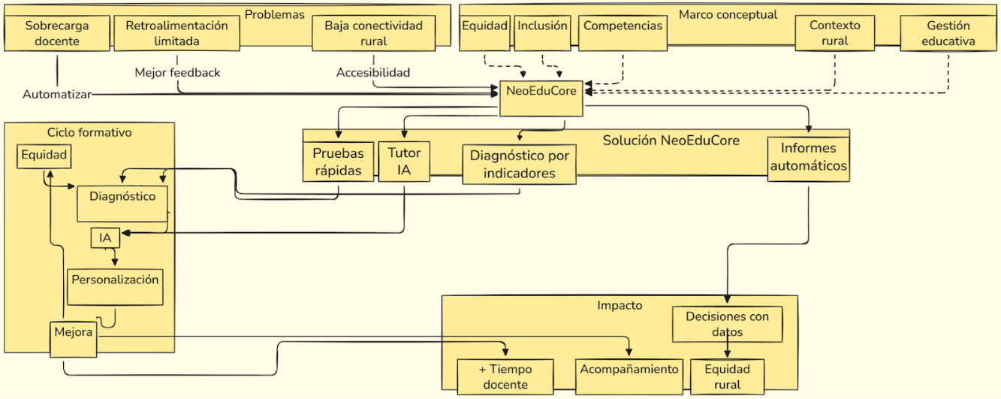
Figura 1 De la evaluación tradicional a la retroalimentación adaptativa: Mapa conceptual de NeoEduCore en contextos rurales de Guanacaste
Fuente: Elaborado por Darwin Silva Gadea

Estado del Arte

Introducción
En este apartado se analizaron distintas plataformas utilizadas para la evaluación de los aprendizajes, con el fin de identificar sus características, sus enfoques pedagógicos y las tecnologías que emplean, y así compararlas con la propuesta desarrollada.
Se consideraron herramientas recientes como Eklavvya, Examica e iGiveTest, que buscan optimizar las evaluaciones, y otras plataformas de uso más extendido con fines similares, como Moodle, Google Forms, Quizizz y Testmoz. Cada una aportó a la automatización de procesos, a la entrega rápida de resultados y a la gestión de pruebas en línea.
El análisis mostró que estas plataformas coinciden en agilizar la labor docente mediante la calificación automática y la generación inmediata de reportes. Sin embargo, también se encontraron limitaciones, en particular en la retroalimentación personalizada para el estudiante y para el docente, y una tendencia a reducir la evaluación a resultados numéricos sin atender la mejora del aprendizaje.
NeoEduCore retomó los avances de estas herramientas y buscó cubrir esos vacíos mediante un tutor virtual basado en un modelo de OpenAI. Con este componente, los resultados de cada prueba se tradujeron en recomendaciones pedagógicas adaptadas a las necesidades de cada estudiante y alineadas con los aprendizajes esperados de I y II ciclo de primaria.
La comparación incluyó también las tecnologías que utiliza cada plataforma. Se consideraron el backend, el frontend, los lenguajes de programación, las bases de datos, el uso de chatbots, los algoritmos de retroalimentación y las métricas que ofrecen a partir de los resultados.
Los resultados de esta comparación se presentan a continuación.

Trabajos y estudios previos.
Entre las plataformas analizadas se encuentra Eklavvya, una solución para la gestión de exámenes en línea que funciona bajo un modelo de software como servicio (SaaS). Entre sus funciones están la calificación automática, la administración de bancos de preguntas objetivas y subjetivas, la generación inmediata de exámenes, un navegador seguro y la supervisión remota mediante reconocimiento facial (Eklavvya, s. f.). También permite definir patrones de examen, como el nivel de dificultad, la puntuación o la penalización por error, y generar análisis por estudiante o por grupo (Eklavvya, s. f.).
Este enfoque agiliza la corrección y permite disponer de resultados en tiempo real, algo que también buscó NeoEduCore. La diferencia principal es que Eklavvya se apoya en algoritmos preconfigurados que devuelven respuestas fijas, mientras que NeoEduCore incorporó un tutor virtual capaz de generar explicaciones y recomendaciones según las debilidades detectadas en cada diagnóstico.
En cuanto al backend, Eklavvya funciona como un servicio en la nube y no detalla públicamente las tecnologías que utiliza. NeoEduCore, en cambio, se desarrolló con Laravel, lo que dio al equipo control sobre la lógica del servidor y sobre la integración con otros servicios.
En el frontend, Eklavvya ofrece una interfaz orientada a la administración de exámenes, sin información pública sobre su tecnología. NeoEduCore se construyó con React, lo que permitió una interfaz dinámica con representaciones gráficas de los resultados.
Respecto a los lenguajes de programación, Eklavvya no detalla los que utiliza, aunque su arquitectura en la nube se apoya en entornos estándar como Amazon Web Services (AWS). NeoEduCore se desarrolló con PHP mediante Laravel y con TypeScript mediante React y Vite, un conjunto compatible con la API de OpenAI.
En cuanto a las bases de datos, Eklavvya ofrece almacenamiento para resultados y reportes de desempeño, sin mayor detalle técnico en fuentes públicas, mientras que NeoEduCore utilizó PostgreSQL, que permitió realizar consultas complejas, generar reportes y vincular la información con indicadores curriculares. En el uso de chatbots, Eklavvya entrega retroalimentación con base en respuestas preconfiguradas, mientras que NeoEduCore incorporó un tutor virtual que adapta sus recomendaciones al desempeño de cada estudiante. En cuanto a los algoritmos, Eklavvya aplica una lógica fija para corregir y analizar resultados, y NeoEduCore implementó un análisis que detecta patrones de error y los vincula con recomendaciones personalizadas. Por último, en las métricas, Eklavvya proporciona reportes generales sobre el rendimiento de estudiantes y grupos, mientras que NeoEduCore generó reportes del grupo exportables en CSV y Excel, con gráficos que muestran las fortalezas y debilidades según los aprendizajes esperados.
Otra de las plataformas consideradas fue Examica, orientada a la creación y corrección de evaluaciones mediante inteligencia artificial. Cuenta con un generador que convierte los contenidos cargados por el docente en distintos tipos de ítems, como opción múltiple, verdadero o falso y preguntas abiertas. Además, combina la evaluación digital con la presencial, ya que ofrece una aplicación móvil para escanear y corregir hojas de respuesta físicas, y permite aplicar cuestionarios en línea mediante enlaces, sin que los estudiantes tengan que crear una cuenta (Examica, s. f.).
Al igual que Eklavvya, esta plataforma funciona en la nube, lo que le permite administrar pruebas en distintos formatos y generar reportes inmediatos. NeoEduCore, en cambio, se enfocó en complementar la evaluación con retroalimentación formativa generada por IA y adaptada a cada estudiante. Respecto a la interfaz, Examica dispone de un entorno web y móvil para cargar, editar y programar pruebas y gestionar resultados (Examica, s. f.), mientras que NeoEduCore organizó la información de forma visual y la vinculó con los temas e indicadores de cada pregunta.
En el procesamiento, Examica aplica lógica automatizada para generar preguntas y producir estadísticas grupales e individuales (Examica, s. f.). NeoEduCore incorporó, además de los reportes, un diagnóstico por tema e indicador que convierte los resultados en recomendaciones pedagógicas.
En cuanto a las métricas, Examica proporciona estadísticas para identificar debilidades, analizar tendencias por grupo y comparar pruebas digitales y presenciales (Examica, s. f.). NeoEduCore organizó los resultados en reportes del grupo que muestran fortalezas y debilidades específicas, con el fin de orientar las decisiones del docente según los aprendizajes esperados.
También se analizó iGiveTest, una herramienta para crear pruebas en línea y administrar exámenes de forma remota. Permite generar distintos tipos de preguntas, configurar el tiempo de respuesta y el nivel de dificultad, y administrar grupos de estudiantes desde una misma interfaz. Incluye funciones como el orden aleatorio de ítems, la calificación automática y reportes generales de desempeño (iGiveTest, s. f.).
Su retroalimentación se limita a mostrar los resultados, por lo general como calificaciones y reportes básicos. NeoEduCore, además de calificar de forma automática, generó explicaciones y recomendaciones para cada estudiante a partir de sus resultados.
Para el análisis de resultados, iGiveTest aplica algoritmos de corrección sencillos que entregan las calificaciones con rapidez, pero no interpretan los datos desde el punto de vista pedagógico. NeoEduCore incorporó un diagnóstico por tema e indicador para que los resultados de cada prueba sirvieran para dar seguimiento al aprendizaje.
En las métricas, iGiveTest ofrece informes generales del rendimiento del grupo, sin segmentaciones avanzadas. NeoEduCore organizó la información en reportes que, además de las estadísticas, identifican las fortalezas y debilidades del grupo según los aprendizajes esperados, lo que facilita una intervención docente más dirigida.
Moodle es otra de las plataformas más utilizadas en educación. Se trata de un sistema de gestión del aprendizaje que, además de la aplicación de exámenes, incluye administración de cursos, foros, tareas y recursos didácticos (Moodle, s. f.).
Esta amplitud la hace flexible, aunque la calidad de la retroalimentación depende en gran medida de cómo la configure el docente. La propuesta de este trabajo se enfocó solamente en la evaluación diagnóstica y en la retroalimentación automática con inteligencia artificial, en lugar de abarcar la gestión completa de cursos.
Google Forms se caracteriza por su sencillez y accesibilidad. Permite crear cuestionarios con rapidez, recolectar respuestas en línea y obtener calificaciones básicas de inmediato (Google, s. f.).
Su integración con Google Sheets facilita la organización de los datos, aunque sus reportes son limitados y poco personalizables. Este proyecto, en cambio, se centró en convertir los resultados en diagnósticos pedagógicos más completos, con reportes pensados para la toma de decisiones del docente.
Quizizz prioriza la gamificación como estrategia para motivar al estudiantado. Sus evaluaciones se presentan como juegos interactivos con puntajes, clasificaciones y recompensas visuales que favorecen la participación (Quizizz, s. f.), aunque este enfoque puede limitar la profundidad del análisis pedagógico. La propuesta de este trabajo no incluyó gamificación y se orientó a generar retroalimentación adaptada a partir de los temas e indicadores de cada pregunta. Por último, Testmoz es una de las soluciones más básicas de evaluación digital. Su principal ventaja es la sencillez, ya que permite crear pruebas en línea rápidamente y obtener calificaciones automáticas (Testmoz, s. f.), pero sus reportes son fijos y de alcance limitado. En comparación, el sistema desarrollado incorporó un análisis más detallado para que los resultados sirvieran como insumo para mejorar el aprendizaje.
La comparación entre Eklavvya, Examica, iGiveTest, Moodle, Google Forms, Quizizz y Testmoz mostró que, aunque todas han contribuido a la evaluación educativa digital, cada una responde a objetivos distintos. Eklavvya y Examica priorizan la automatización y los reportes inmediatos; Google Forms y Testmoz se enfocan en la facilidad de uso; Moodle se destaca como sistema integral de gestión del aprendizaje, y Quizizz por la gamificación. En general, la mayoría comparte limitaciones en la retroalimentación, que suele reducirse a resultados fijos o a observaciones predefinidas.
Por esta razón, NeoEduCore no se planteó como sustituto de estas soluciones, sino como una propuesta que toma en cuenta sus aportes y busca atender sus limitaciones. Al incorporar un tutor virtual basado en inteligencia artificial generativa, el sistema convirtió la retroalimentación en un proceso formativo ajustado al desempeño de cada estudiante. A esto se sumaron el análisis por tema e indicador y los reportes con gráficos, que permitieron usar la evaluación para orientar la enseñanza además de calificar. Así, NeoEduCore se presentó como una alternativa que combina la automatización con el acompañamiento pedagógico, pensada para el contexto educativo costarricense.
Tabla 1 Cuadro Comparativo Estado del Arte.

Plataforma | Calificación automática | Reportes básicos | Retroalimentación personalizada | Diagnóstico pedagógico por indicadores | Informes descargables (CSV/XLSX) | Tutor virtual con IA (ChatGPT)
Eklavvya | ✓ | ✓ | ✗ | ✗ | ✗ | ✗
Examica | ✓ | ✓ | ✗ | ✗ | ✗ | ✗
iGiveTest | ✓ | ✓ | ✗ | ✗ | ✗ | ✗
Moodle | ✓ | ✓ | ✗ (depende del docente) | ✗ | ✗ | ✗
Google Forms | ✓ | ✓ | ✗ | ✗ | ✗ | ✗
Quizizz | ✓ (gamificación) | ✓ | ✗ | ✗ | ✗ | ✗
Testmoz | ✓ | ✓ | ✗ | ✗ | ✗ | ✗
NeoEduCore | ✓ | ✓ | ✓ | ✓ | ✓ | ✓
Tabla 1: Cuadro Comparativo Estado del Arte.
CAPÍTULO III
METODOLOGÍA

CAPÍTULO III: METODOLOGIA
El proyecto se enmarcó en una investigación de tipo aplicada, cuyo propósito fue desarrollar una solución tecnológica para facilitar la gestión de exámenes diagnósticos con retroalimentación personalizada en el Centro Educativo Católico Eulogio López Obando. Se adoptó un enfoque de diseño y desarrollo iterativo, basado en metodologías ágiles, que permitió construir el sistema por etapas y ajustarlo a los requerimientos del entorno escolar.
El diseño metodológico partió de reconocer que la inteligencia artificial generativa ofrece oportunidades para apoyar los procesos educativos, en particular la tutoría personalizada y la retroalimentación automatizada (Guerschberg & Gutiérrez, 2024). También se tomó en cuenta la evidencia sobre el impacto de los sistemas de tutoría inteligente en el aprendizaje y en la personalización de la enseñanza (Urquilla, 2022; Lin et al., 2023).
Etapas metodológicas del proyecto
Investigación documental y levantamiento de requerimientos iniciales: Se realizó una revisión de literatura reciente sobre sistemas de tutoría inteligente con IA en la educación (Wang et al., 2024; Pombo, 2023). Al mismo tiempo, se aplicaron entrevistas semiestructuradas a docentes de I y II ciclo para levantar los requerimientos funcionales y no funcionales del sistema.
Diseño conceptual: Con base en los requerimientos, se elaboró un modelo conceptual que incluyó la arquitectura del sistema, el modelo entidad-relación, los flujos de gestión de exámenes y los prototipos de interfaz. Según Lin et al. (2023), este tipo de diseño facilita avanzar hacia entornos de aprendizaje personalizados.
Desarrollo de prototipos: Se implementaron prototipos de los módulos principales, que fueron la gestión de usuarios, la creación de exámenes, la generación de reportes y el tutor virtual. Esto permitió revisar la usabilidad y recibir comentarios tempranos de los docentes. Como señala Córdova-Esparza (2025), la construcción de agentes educativos con IA debe considerar tanto sus oportunidades como los retos de su integración.
Iteraciones de desarrollo: El desarrollo siguió un ciclo incremental, con entregables en cada iteración, lo que permitió incorporar mejoras de forma continua, de acuerdo con las recomendaciones para integrar la IA en la educación (Pombo, 2023).
Pruebas técnicas: Se aplicaron pruebas funcionales, de seguridad y de rendimiento. La suite automatizada, ejecutada con PHPUnit sobre una base PostgreSQL real, superó las 560 pruebas con una cobertura del 91 % de las líneas de código. Las pruebas de carga se hicieron con k6 y simularon hasta 200 estudiantes al mismo tiempo, y la seguridad se revisó para cada rol en cada servicio de la API. Por decisión del equipo no se hicieron pruebas con usuarios reales. Como la literatura señala que estas validaciones son importantes para asegurar la pertinencia de los sistemas educativos con IA (Wang et al., 2024), se recomiendan para la etapa de implementación.
Documentación y reportes: Se implementaron reportes del grupo con gráficos en pantalla y exportación en CSV y Excel, y se documentó la API con una especificación OpenAPI 3.0 generada a partir de las rutas del sistema.
Análisis de datos: Los datos cualitativos de las entrevistas se procesaron mediante codificación temática, y los resultados de las pruebas técnicas se analizaron con estadística descriptiva, en particular el tiempo medio de respuesta, el percentil 95, la tasa de errores y la cobertura de código. De acuerdo con Wang et al. (2024), la combinación de evidencia cuantitativa y cualitativa ayuda a comprender mejor el impacto de la IA en la educación.
Consideraciones éticas
El desarrollo de NeoEduCore se guió por los principios éticos que orientan la investigación y la innovación tecnológica en contextos educativos. El proyecto asumió como ejes la responsabilidad social de la informática, la protección de los datos personales, la equidad en el acceso a la tecnología y el uso responsable y transparente de la inteligencia artificial en la enseñanza.
En primer lugar, se reconoció que el sistema maneja información sensible, ya que incluye datos personales de docentes y de estudiantes menores de edad. Por ello se implementaron controles de confidencialidad y de acceso, entre ellos la autenticación mediante tokens, el cifrado de contraseñas con Bcrypt, la separación de los datos de cada institución y la restricción del acceso del docente a los grupos y materias que el administrador le asigna. Las comunicaciones se cifran mediante HTTPS y la base de datos gestionada cuenta con cifrado en reposo. Además, el tutor no envía a OpenAI el nombre del estudiante y descarta las respuestas que contienen datos personales. Los datos almacenados solo se utilizan con los fines educativos del proyecto y no se comparten con terceros sin autorización institucional. También se contemplaron políticas de retención y eliminación segura de datos, conforme a la Ley N.º 8968, Ley de Protección de la Persona frente al Tratamiento de sus Datos Personales.
En segundo lugar, como no se realizó un piloto con estudiantes, no se recolectaron datos de menores reales y las pruebas se hicieron con datos simulados. Cuando el sistema se implemente en el centro, la participación deberá basarse en el consentimiento informado, de manera que las personas participantes conozcan los objetivos, alcances, beneficios y riesgos del proyecto. En el caso de los estudiantes menores de edad, será necesario solicitar la autorización expresa de sus padres, madres o encargados legales mediante un documento formal.
En tercer lugar, el equipo mantuvo una supervisión ética sobre el funcionamiento del tutor virtual, con la premisa de que la IA es una herramienta sujeta a la responsabilidad humana. Se establecieron controles para reducir sesgos y riesgos. El estudiante no puede modificar las instrucciones del tutor, cada respuesta se valida antes de entregarse y las incidencias quedan registradas. Para proteger la privacidad del estudiante, el personal docente no tiene acceso a las conversaciones del chat, cuyo control es automático. Lo que sí puede revisar son las recomendaciones generadas a partir de los exámenes de sus grupos, para verificar que sean pertinentes desde el punto de vista pedagógico.
También se adoptaron medidas de transparencia en el uso de la IA. Cada respuesta del tutor incluye un aviso que indica que fue generada por un modelo de lenguaje y que puede contener errores, y recuerda que su función es complementar la labor del docente. Este aviso lo envía el servidor en cada respuesta, por lo que se mantiene en cualquier aplicación que use la API. Con esta medida se atendió el principio de rendición de cuentas, según el cual las decisiones que surgen de sistemas inteligentes deben poder ser comprendidas, justificadas y revisadas por una persona responsable.
La ética de la IA en la educación también obliga a considerar sus efectos sociales y cognitivos. Por eso, en NeoEduCore se buscó un uso equilibrado de la tecnología, que favoreciera el pensamiento crítico y la autonomía del estudiante y evitara que la IA se convirtiera en la única fuente de conocimiento o en el criterio de evaluación. El juicio pedagógico siguió en manos del docente.
Siguiendo a Guerschberg y Gutiérrez (2024), se asumió que la integración de la IA en la educación requiere una reflexión ética permanente que considere a la vez los aspectos técnicos, pedagógicos y morales, con el fin de resguardar la privacidad y la equidad. Desde esta perspectiva, el desarrollo de NeoEduCore se entendió también como un compromiso con la formación de los estudiantes, la transparencia en el manejo de los datos y el fortalecimiento del rol docente.
Finalmente, el proyecto tomó como referencia la Recomendación sobre la ética de la inteligencia artificial de la UNESCO, que promueve un enfoque centrado en la persona, el respeto de los derechos humanos, la no discriminación y la sostenibilidad (UNESCO, 2021). De acuerdo con los lineamientos de la Universidad Nacional, el equipo procuró que las acciones del proyecto respetaran los valores de la educación pública costarricense, como la equidad, la inclusión y el compromiso social.
En resumen, las consideraciones éticas del proyecto abarcaron tanto la protección técnica de los datos como el uso responsable de la inteligencia artificial con estudiantes menores de edad.
Limitaciones de la metodología
La validación se limitó a pruebas técnicas, sin usuarios reales, por lo que no es posible sacar conclusiones sobre el efecto pedagógico del sistema ni generalizarlas a otros centros.
El tiempo y los recursos disponibles limitaron la implementación de algunas funciones avanzadas.
La dependencia de la API de OpenAI implicó riesgos de costo, de tiempo de respuesta y de disponibilidad del servicio.
La aceptación de nuevas tecnologías por parte de los docentes puede variar y afectar su adopción (Córdova-Esparza, 2025).
Marco de Trabajo o Metodología de Desarrollo
Para gestionar el desarrollo se utilizó Scrum, con sprints y entregables incrementales, siguiendo los roles, eventos y artefactos de la guía oficial. Scrum facilitó la priorización continua, la revisión y ajuste del trabajo y la participación de las partes interesadas (Schwaber & Sutherland, 2020). Para los aspectos de seguridad y confiabilidad de la IA se tomaron prácticas del marco NIST AI RMF 1.0, en particular las relacionadas con la gestión, la medición y la mejora del riesgo (NIST, 2023).
Justificación de la elección:
Los requerimientos educativos y los resultados de las pruebas cambiaban con frecuencia, por lo que se necesitaban iteraciones cortas y retroalimentación temprana (Scrum).
Se requerían criterios explícitos de calidad no funcional, para lo cual se tomó como referencia la norma ISO/IEC 25010:2023 (ISO, 2023).
El módulo del tutor presentaba riesgos propios de la IA, como la privacidad, los sesgos y la explicabilidad, que se abordaron con el NIST AI RMF.
Fundamentación tecnológica
El proyecto se apoyó en un conjunto de tecnologías actuales elegidas para lograr un sistema accesible, eficiente y capaz de crecer en entornos educativos con pocos recursos. Cada herramienta se seleccionó con criterios técnicos y pensando en su adecuación al contexto rural costarricense.
Laravel (Backend principal)
Se eligió Laravel 12 por su solidez en el manejo de rutas, controladores, validación, colas y autenticación. El backend se organizó como una API REST en la que los controladores delegan la lógica a servicios y modelos Eloquent, lo que facilitó mantener, probar y escalar el código. Se complementó con Laravel Sanctum para los tokens de acceso, Laravel Octane sobre FrankenPHP como servidor de aplicación y Laravel Reverb para el WebSocket.
React (Frontend)
El frontend se desarrolló con React 19 y TypeScript, que permitieron construir pantallas dinámicas con componentes reutilizables y detectar errores de tipos antes de ejecutar el código. La interfaz se organizó en cuatro portales, uno para cada rol (estudiante, docente, administrador y operador de la plataforma), con componentes de Ant Design y estilos de Tailwind CSS.
PostgreSQL (Gestión de Base de Datos)
La conexión con la base de datos se hizo directamente desde Laravel, mediante el ORM Eloquent y el controlador PDO de PostgreSQL. PostgreSQL se eligió por su rendimiento, su seguridad y su capacidad para manejar relaciones complejas, algo necesario para las evaluaciones, los resultados y los perfiles de los estudiantes. El modelo final quedó con 23 tablas de dominio y 61 claves foráneas con reglas de borrado definidas.
Vite (Construcción del frontend)
Vite se usó como herramienta de desarrollo y de construcción del frontend. Genera una versión optimizada de la aplicación en archivos estáticos y divide el código por pantalla, de modo que el navegador descarga solo lo necesario. Esto redujo el tiempo de carga inicial, algo importante con conectividad limitada.

OpenAI (Tutor virtual e inteligencia artificial)
OpenAI fue la base del componente inteligente. Con el modelo GPT-4o mini, NeoEduCore analiza las respuestas incorrectas de los estudiantes, genera retroalimentación y ofrece un tutor virtual para el estudio. Para el docente, la misma integración redacta el análisis de los resultados del grupo y propone planes de refuerzo por estudiante. Se establecieron límites diarios de uso por estudiante y por docente, además de un límite general de solicitudes por institución.
Docker, DigitalOcean y Coolify (infraestructura y despliegue)
El backend se empaquetó en una imagen Docker basada en FrankenPHP. Esa misma imagen se ejecutó como tres instancias independientes, administradas con Coolify en un servidor de DigitalOcean: la API, el worker de la cola y el servidor WebSocket. Coolify, por medio del proxy Traefik, se encargó de los certificados TLS para HTTPS y de reiniciar una instancia cuando falla. Al principio la base de datos estaba en Supabase, pero las pruebas de carga mostraron que la distancia entre el servidor y la base limitaba el sistema a unos 10 o 15 estudiantes simultáneos. Por eso se migró a un PostgreSQL gestionado de DigitalOcean, en la misma región que el servidor.
Resend y OpenAPI (servicios complementarios)
El correo electrónico se envió mediante la API de Resend, porque el proveedor de alojamiento bloquea los puertos SMTP. La API del sistema se documentó con una especificación OpenAPI 3.0, generada a partir de las rutas del sistema, que incluye 136 servicios y se consulta con Swagger UI. También se preparó una colección de Postman.

Tabla 2 Cronograma
Objetivo 1 | Investigar el estado del arte sobre sistemas educativos que utilizan tutores virtuales conectados a ChatGPT, identificando tecnologías y prácticas recomendadas para su implementación en el contexto educativo.
No Tarea | Actividad | Responsable | Fecha estimada | Tiempo (semanas)
1.1 | Revisión bibliográfica | Todo el equipo | 23 de julio - 6 de agosto | 2
1.2 | Análisis de tecnologías aplicadas | Todo el equipo | 23 de julio - 6 de agosto | 2
Objetivo 2 | Analizar los requerimientos funcionales y no funcionales del sistema para definir las características y especificaciones necesarias en el sistema web.
No Tarea | Actividad | Responsable | Fecha estimada | Tiempo (semanas)
2.1 | Entrevistas a docentes | Joseph Álvarez | 6 de agosto - 21 de agosto | 2
2.2 | Revisión de normativas del MEP | Darwin Silva | 6 de agosto - 21 de agosto | 1
2.3 | Redacción de especificaciones técnicas | Edgar Álvarez | 6 de agosto - 21 de agosto | 2
Objetivo 3 | Diseñar un documento con esquemas y diagramas de la arquitectura del sistema NeoEduCore, que ilustre la base de datos y la gestión de usuarios, exámenes y resultados.
No Tarea | Actividad | Responsable | Fecha estimada | Tiempo (semanas)
3.1 | Diseño de diagramas del sistema | Joseph Álvarez | 21 de agosto- 5 de septiembre | 3
Objetivo 4 | Implementar NeoEduCore para la gestión de usuarios, grupos y materias, y para la creación, edición, aplicación y administración de exámenes diagnósticos.
No Tarea | Actividad | Responsable | Fecha estimada | Tiempo (semanas)
4.1 | Desarrollo del sistema base | Todo el equipo | 21 de agosto - 5 de septiembre | 6
4.2 | Codificación de módulos clave | Edgar Álvarez | 21 de agosto - 5 de septiembre | 4
Objetivo 5 | Integrar el tutor virtual basado en ChatGPT para generar sugerencias en tiempo real, dirigidas tanto a estudiantes como a docentes.
No Tarea | Actividad | Responsable | Fecha estimada | Tiempo (semanas)
5.1 | Conexión con ChatGPT API | Joseph Álvarez | 5 de septiembre - 20 de septiembre | 2
5.2 | Desarrollo de recomendaciones | Darwin Silva | 5 de septiembre - 20 de septiembre | 3
5.3 | Pruebas de integración | Todo el equipo | 5 de septiembre - 20 de septiembre | 2
Objetivo 6 | Evaluar el correcto funcionamiento del sistema y de las recomendaciones del tutor virtual mediante pruebas técnicas (funcionales, de seguridad y de rendimiento).
No Tarea | Actividad | Responsable | Fecha estimada | Tiempo (semanas)
6.1 | Pruebas técnicas | Edgar Álvarez | 20 de septiembre - 5 de octubre | 2
6.2 | Pruebas de carga y de seguridad | Joseph Álvarez | 20 de septiembre - 5 de octubre | 2
6.3 | Redacción del informe de evaluación | Todo el equipo | 20 de septiembre - 5 de octubre | 2

Cronograma de Seguimiento por Sprint
Tabla 3 Sprint 1
Tarea | Asignado
Crear prototipos visuales (Mockups) | Darwin Silva Gadea
Definir las vistas necesarias para cada módulo | Darwin Silva Gadea
Diseñar los mockups en V.io u otra herramienta | Darwin Silva Gadea
Compartir y validar diseños con docentes y estudiantes | Edgar Álvarez Wong
Ajustar diseños según retroalimentación | Joseph Álvarez Ruiz
Aprobar mockups finales antes de desarrollo | Joseph Álvarez Ruiz
Nota: Fechas de realización de las tareas: 23 de julio a 6 de agosto (11 días hábiles), Joseph Álvarez Ruiz.

Tabla 4 Sprint 2
Fechas: 6 agosto - 21 agosto (12 días hábiles)
Tarea | Asignado
Formulario de registro (Frontend) | Edgar Álvarez Wong
Iniciar sesión (Backend) | Darwin Silva Gadea
Pantalla de inicio de sesión (Frontend) | Joseph Álvarez Ruiz
Diseñar formulario básico de registro | Edgar Álvarez Wong
Agregar validaciones al formulario | Edgar Álvarez Wong
Mostrar mensajes de error | Edgar Álvarez Wong
Conectar formulario con el backend | Edgar Álvarez Wong
Crear endpoint para login | Darwin Silva Gadea
Validar correo y contraseña ingresada | Darwin Silva Gadea
Generar y devolver token de acceso (Sanctum) | Darwin Silva Gadea
Enviar error si credenciales no coinciden | Darwin Silva Gadea
Diseñar pantalla de inicio de sesión | Joseph Álvarez Ruiz
Validar campos antes de enviar | Joseph Álvarez Ruiz

Tabla 5 Sprint 3
Fechas: 21 agosto - 5 septiembre (12 días hábiles)
Tarea | Asignado
Botón de cerrar sesión (Frontend) | Joseph Álvarez Ruiz
Cerrar sesión (Backend) | Darwin Silva Gadea
Formulario de registro estudiantes (Frontend) | Edgar Álvarez Wong
Diseñar formulario con campos requeridos | Edgar Álvarez Wong
Agregar validaciones y mensajes de error | Edgar Álvarez Wong
Conectar con backend para guardar | Edgar Álvarez Wong
Agregar botón cerrar sesión al menú | Joseph Álvarez Ruiz
Borrar token de acceso | Joseph Álvarez Ruiz
Redirigir al login automáticamente | Joseph Álvarez Ruiz
Eliminar token de sesión persistente | Darwin Silva Gadea
Cerrar sesión en backend (opcional) | Darwin Silva Gadea

Tabla 6 Sprint 4
Fechas: 5 septiembre - 20 septiembre (11 días hábiles)
Tarea | Asignado
Registro de usuario (Backend) | Edgar Álvarez Wong
Crear endpoint de registro | Edgar Álvarez Wong
Validar que no se repita correo | Edgar Álvarez Wong
Encriptar contraseña antes de guardar | Edgar Álvarez Wong
Guardar usuario en base de datos | Edgar Álvarez Wong
Enviar enlace de recuperación (Backend) | Darwin Silva Gadea
Crear endpoint solicitud recuperación | Darwin Silva Gadea
Validar correo y generar token temporal | Darwin Silva Gadea
Enviar correo con enlace y token | Darwin Silva Gadea
Permitir enviar aunque usuario no exista | Darwin Silva Gadea
Guardar nueva contraseña (Backend) | Joseph Álvarez Ruiz
Validar token recibido | Joseph Álvarez Ruiz
Actualizar contraseña usuario | Joseph Álvarez Ruiz
Invalidar tokens anteriores | Joseph Álvarez Ruiz
Enviar confirmación de cambio exitoso | Joseph Álvarez Ruiz

Tabla 7 Sprint 5
Fechas: 20 septiembre - 5 octubre (10 días hábiles)
Tarea | Asignado
Asignar a grupo/grado (Backend) | Unassigned
Crear lógica para asignar estudiantes | Unassigned
Validar que no estén asignados | Unassigned
Actualizar grupo estudiante en base de datos | Unassigned
Registrar estudiante (Backend) | Unassigned
Crear endpoint registrar estudiante | Unassigned
Validar campos requeridos | Unassigned
Guardar datos estudiantes en BD | Unassigned
Ver historial académico (Backend) | Unassigned
Crear endpoint historial | Unassigned
Obtener lista exámenes y calificaciones | Unassigned
Ordenar por fecha o materia | Unassigned

CAPÍTULO IV
RESULTADOS O PROPUESTA DE SOLUCIÓN

CAPÍTULO IV: RESULTADOS O PROPUESTA DE SOLUCIÓN
  - Modelo de datos
El modelo de datos de NeoEduCore quedó compuesto por 23 tablas de dominio, de las cuales 17 son entidades y 6 son tablas intermedias, con 61 claves foráneas. A estas se suman 6 tablas propias del framework para migraciones, cola de trabajos, trabajos fallidos, tokens de recuperación, tokens de acceso y notificaciones. El modelo se presenta en cuatro vistas, ya que un solo diagrama con todas las tablas y sus atributos sería difícil de leer. En estas vistas se omitieron las relaciones con la tabla de instituciones, porque todas las tablas de dominio la tienen; esas relaciones se muestran en la figura de aislamiento entre instituciones.
Figura 2 Modelo entidad-relación: mapa de relaciones
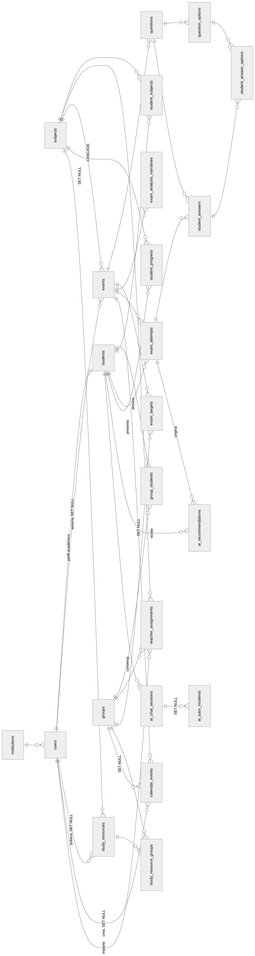
Fuente: Elaboración propia a partir del código fuente de NeoEduCore.
La figura presenta el modelo completo sin atributos, agrupado en tres áreas: personas y estructura académica, evaluación, y seguimiento, inteligencia artificial y apoyo.
Figura 3 Modelo entidad-relación: personas y estructura académica
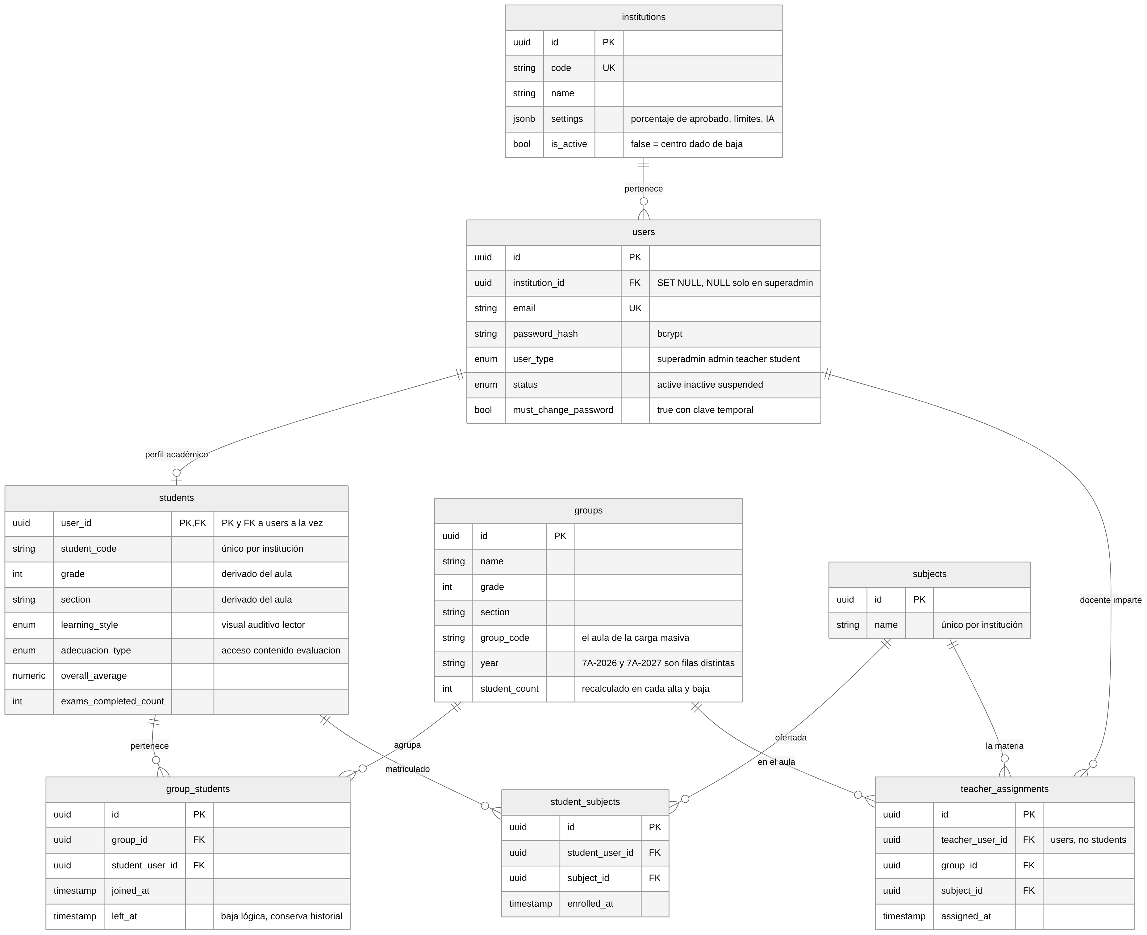
Fuente: Elaboración propia a partir del código fuente de NeoEduCore.
En esta área hay tres tablas intermedias que soportan el ciclo académico: group_students, que registra la pertenencia a un aula y conserva el historial mediante el campo left_at; student_subjects, que registra la matrícula en materias, y teacher_assignments, que registra la asignación del profesorado. Esta última define la relación entre docentes y estudiantes, ya que un docente solo ve a los estudiantes de las aulas que el administrador le asignó y únicamente en las materias que imparte.
Figura 4 Modelo entidad-relación: evaluación
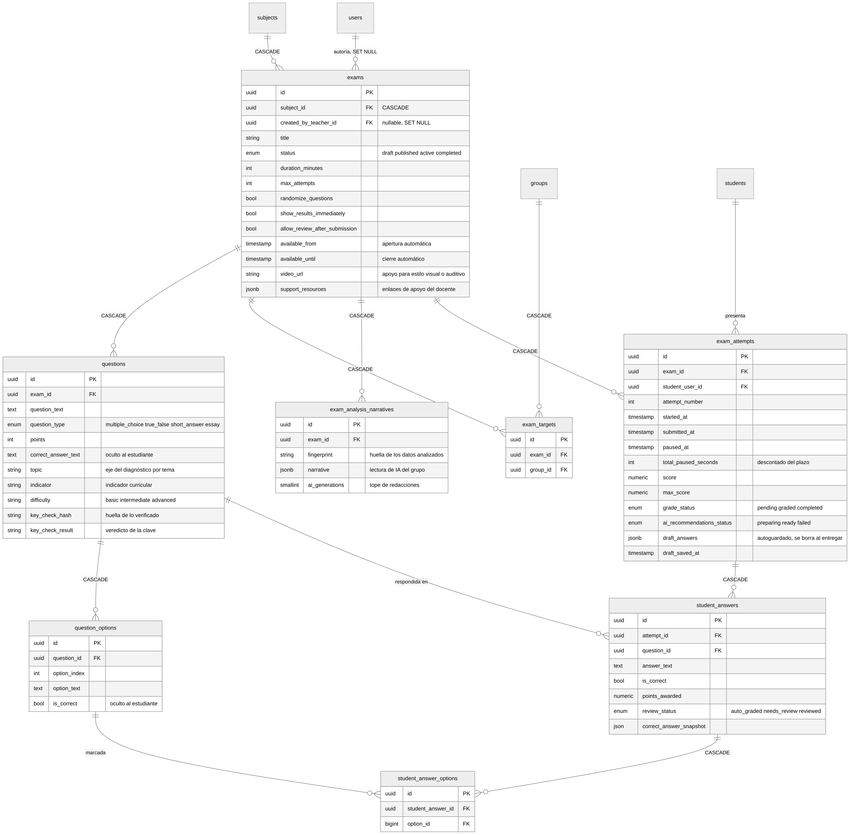
Fuente: Elaboración propia a partir del código fuente de NeoEduCore.
La figura recorre la cadena que va del examen a la opción marcada por el estudiante e incluye el análisis de IA del grupo, guardado en exam_analysis_narratives. Esta es la cadena que se elimina cuando se borra una materia. El campo created_by_teacher_id registra quién creó el examen y queda vacío si el docente se da de baja, pero no define qué estudiantes puede ver ese docente.
Figura 5 Modelo entidad-relación: seguimiento, IA y apoyo
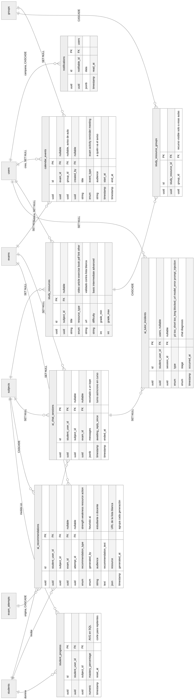
Fuente: Elaboración propia a partir del código fuente de NeoEduCore.
En esta vista se incluyen los datos que se derivan de la evaluación, como el progreso por materia y las recomendaciones del tutor, además de las sesiones del chat, el registro de incidencias del tutor (sin el texto de los mensajes), el material de estudio dirigido a las aulas y el calendario.
Tabla 8 Diccionario de tablas del modelo de datos
Tabla | Descripción
institutions | Centro educativo (tenant). Guarda su configuración, como la nota mínima de aprobación.
users | Cuentas de acceso con su rol (superadmin, admin, teacher, student) y estado. El superadmin no tiene institución.
students | Perfil académico del usuario estudiante: código, grado, estilo de aprendizaje y adecuación curricular.
groups | Aulas de la institución por año, grado y sección.
group_students | Pivote estudiante–aula; la baja es lógica (left_at) para conservar el historial.
subjects | Catálogo de materias de la institución.
student_subjects | Pivote de matrícula estudiante–materia.
teacher_assignments | Pivote docente–aula–materia; define el alcance de cada docente.
exams | Examen diagnóstico: materia, autor, estado, ventana, duración, intentos y enlaces de apoyo.
exam_targets | Pivote examen–aula destino.
questions | Pregunta del examen: tipo, puntos, tema, indicador y dificultad.
question_options | Opciones de las preguntas cerradas y su marca de respuesta correcta.
exam_attempts | Intento de un estudiante: tiempos, pausas, nota y estado de las recomendaciones.
student_answers | Respuesta a cada pregunta, con puntaje y estado de revisión.
student_answer_options | Pivote respuesta–opciones seleccionadas.
exam_analysis_narratives | Análisis del examen redactado por IA para el docente.
student_progress | Dominio acumulado por estudiante y materia, con corte de reinicio.
ai_recommendations | Recomendaciones del tutor por intento: fortaleza, debilidad, recurso y acción.
ai_chat_sessions | Conversaciones del estudiante con el tutor (historial en jsonb).
ai_tutor_incidents | Incidencias de validación del tutor (tipo y etapa, sin el texto).
study_resources | Recursos de estudio publicados por el docente.
study_resource_groups | Pivote recurso–aula destino.
calendar_events | Avisos y eventos de calendario, incluidos los exámenes publicados.
Fuente: Elaboración propia a partir del código fuente de NeoEduCore.
En el diseño del modelo se tomaron cuatro decisiones que responden a reglas del negocio:
- La columna students.user_id se definió como clave primaria y foránea a la vez. Un estudiante es un usuario con un perfil académico, y las relaciones propias del estudiante apuntan a la tabla students, de modo que la base de datos rechaza un intento de examen registrado a nombre de un docente.
- La columna exams.created_by_teacher_id admite valores nulos y usa la regla SET NULL, para poder dar de baja a un docente sin perder los exámenes que creó.
- La columna exams.subject_id usa borrado en cascada, de manera que al eliminar una materia también se eliminan sus exámenes, preguntas, intentos y respuestas.
- La columna users.institution_id usa SET NULL, mientras que en las demás tablas se usa cascada. Así, dar de baja un centro no elimina a las personas, y la ausencia de institución es lo que identifica al operador de la plataforma.

Diagramas de clases
Figura 6 Diagrama de clases: personas, estructura y traits de seguridad
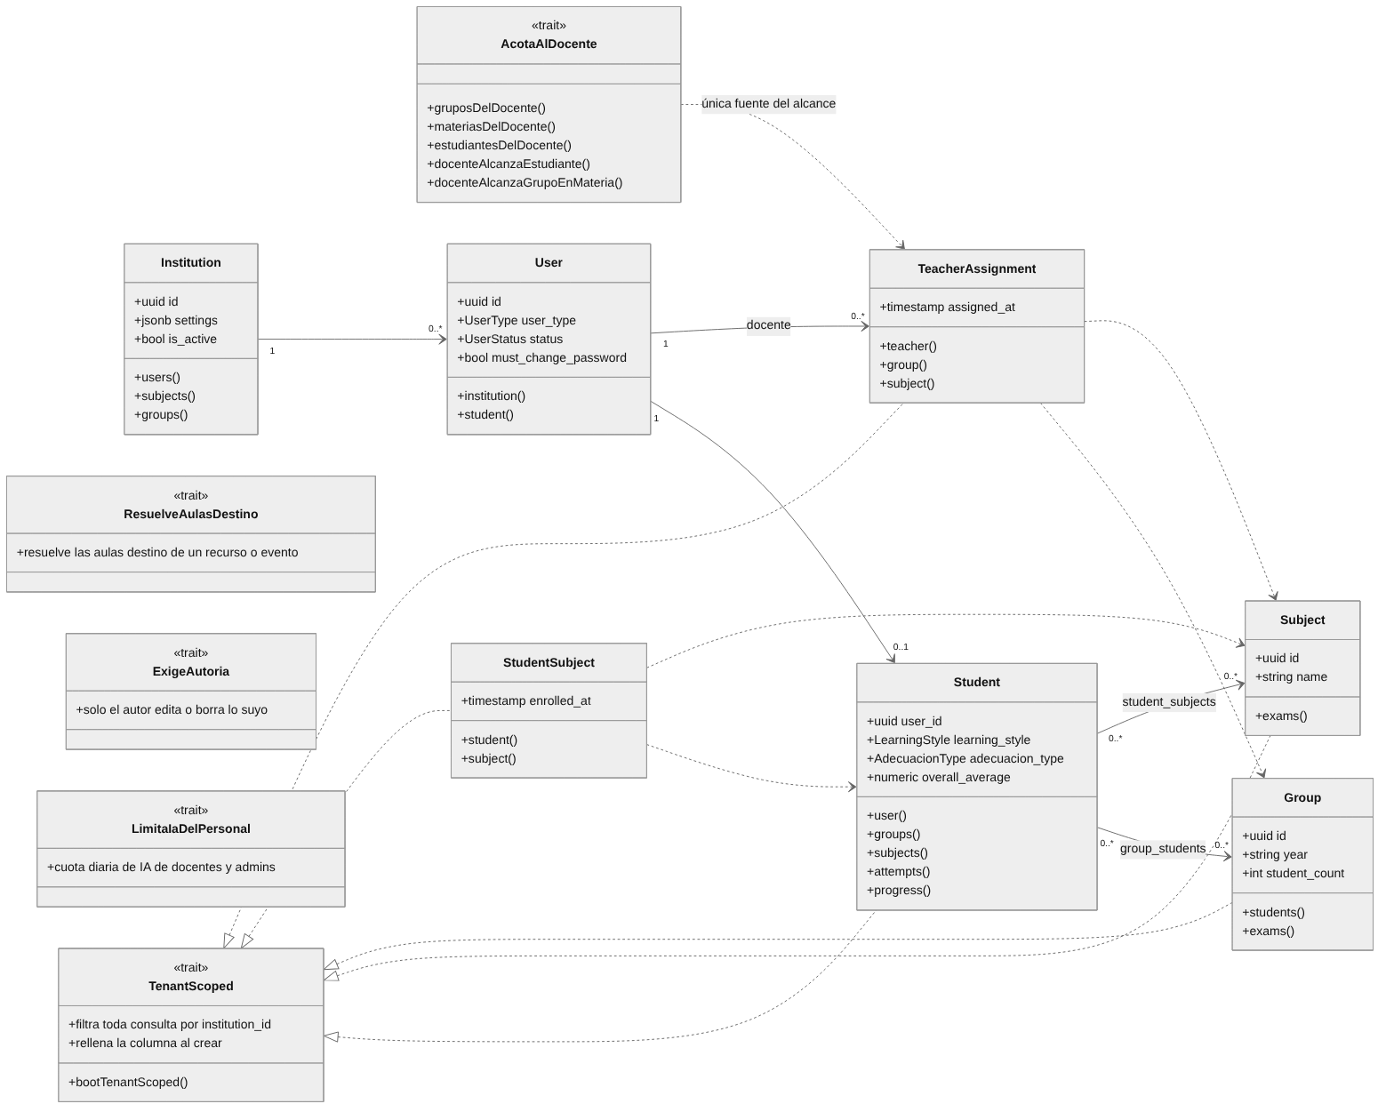
Fuente: Elaboración propia a partir del código fuente de NeoEduCore.
El sistema cuenta con 20 clases de modelo Eloquent. Esta vista incluye además los traits que aplican la seguridad por rol y que no aparecen en el esquema de la base de datos. TenantScoped filtra cada consulta por institución; AcotaAlDocente determina qué estudiantes puede ver un docente; ExigeAutoria permite editar un recurso solo a quien lo creó, y LimitaIaDelPersonal controla el límite diario de uso de la IA para el personal.
Figura 7 Diagrama de clases: evaluación
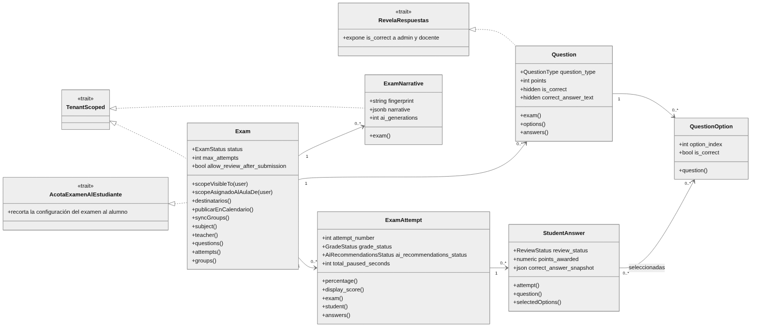
Fuente: Elaboración propia a partir del código fuente de NeoEduCore.
En la clase Exam, el método scopeVisibleTo() concentra la regla que define qué exámenes puede ver un estudiante: el examen debe estar activo, dentro de su periodo de disponibilidad y asignado a una de sus aulas. Los traits RevelaRespuestas y AcotaExamenAlEstudiante definen qué campos ve cada rol, de forma que la respuesta correcta nunca se envía al estudiante.
Figura 8 Diagrama de clases: seguimiento, IA y apoyo
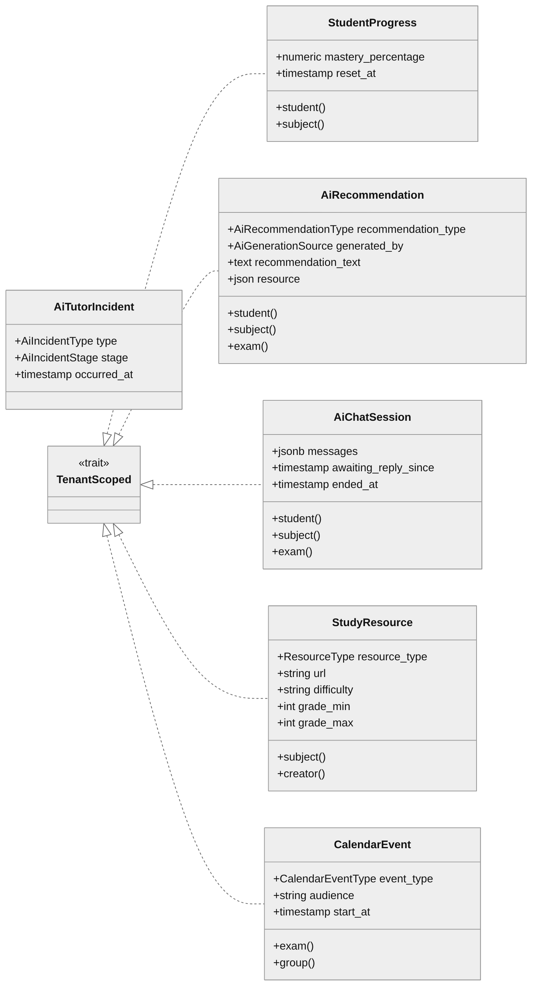
Fuente: Elaboración propia a partir del código fuente de NeoEduCore.
Esta vista agrupa las clases de progreso, recomendaciones, sesiones de chat, incidencias del tutor, recursos y calendario. La clase AiTutorIncident no se filtra por institución porque solo la consulta el operador de la plataforma, y siempre de forma agregada.

Diagrama de proceso
Figura 9 Diagrama de proceso: ciclo académico
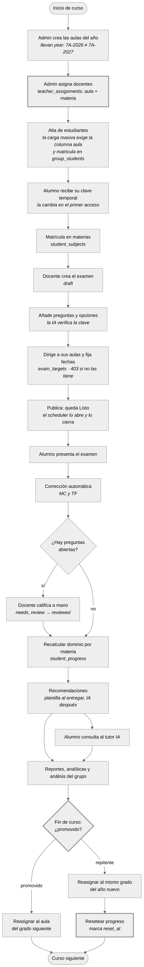
Fuente: Elaboración propia a partir del código fuente de NeoEduCore.
La figura muestra el ciclo de un curso, desde la matrícula hasta la promoción al año siguiente. Los dos primeros pasos condicionan el resto. Si no hay asignaciones, ningún docente puede ver estudiantes, y si la carga masiva no indica el aula, el estudiante no recibe exámenes. La carga masiva se procesa en segundo plano y su resultado se notifica a quien subió el archivo. Al reiniciar el progreso, el sistema marca una fecha de corte en lugar de borrar los intentos anteriores.

Requerimientos funcionales y no funcionales
En este apartado se presentan los requerimientos funcionales y no funcionales de NeoEduCore tal como quedaron implementados, organizados por módulo. En los requerimientos de rendimiento se incluye el resultado de su medición.

Requerimientos Funcionales

Módulo de Administración de Usuarios
- Registrar, editar, cambiar de estado (activo, inactivo, suspendido) y eliminar cuentas de la institución; estas acciones son exclusivas del administrador.
- Gestionar cuatro roles con permisos distintos: operador de la plataforma (superadmin), administrador de institución, docente y estudiante.
- Buscar y filtrar usuarios por nombre, rol, estado, grado o sección.
- Cargar usuarios en lote desde archivos CSV o Excel (XLSX) con una plantilla por rol; la carga se procesa en segundo plano y su resultado llega a las notificaciones de quien la subió.
- Enviar a cada cuenta nueva una contraseña temporal por correo y obligar a cambiarla en el primer acceso; el administrador no ve ni elige esa contraseña.

Módulo de Plataforma
- Registrar, editar, activar y desactivar instituciones (exclusivo del operador de la plataforma).
- Dar de alta y gestionar a los administradores de cada institución.
- Consultar métricas agregadas de calidad del tutor virtual (porcentaje de respuestas que superan la validación), sin datos que identifiquen a estudiantes.

Módulo Académico
- Gestionar aulas por grado (1.º a 6.º) y sección (A a D) y la matrícula de estudiantes en ellas, conservando el historial cuando un estudiante cambia de aula.
- Gestionar el catálogo de materias de la institución e inscribir a los estudiantes en materias.
- Asignar docentes a aulas y materias; esta asignación define qué estudiantes y resultados puede ver cada docente.
- Reasignar estudiantes en bloque (promoción de fin de año) y reiniciar el progreso sin borrar el historial.
- Publicar recursos de estudio (videos, lecturas, ejercicios, enlaces) dirigidos a aulas, y avisos o eventos en el calendario.
- Registrar el estilo de aprendizaje del estudiante y su tipo de adecuación curricular.

Módulo de Exámenes
- Crear, editar y eliminar exámenes diagnósticos con cuatro tipos de pregunta (selección múltiple, verdadero/falso, respuesta corta y desarrollo), cada pregunta con tema, indicador y nivel de dificultad.
- Dirigir el examen solo a aulas donde el docente tenga asignada la materia, con ventana de disponibilidad, duración, número de intentos, orden aleatorio y hasta cinco enlaces de apoyo.
- Gestionar el ciclo de estados borrador → publicado → activo → completado, de forma manual o automática según las fechas.
- Notificar al estudiante cuando un examen se activa, en la aplicación y en tiempo real.
- Guardar borradores automáticamente, permitir pausas (hasta 15 minutos acumulados) y entregar el intento automáticamente cuando vence el tiempo.
- Conceder tiempo adicional según la adecuación curricular (25 % por acceso y 50 % por evaluación).
- Vigilar durante el examen que el estudiante permanezca en pantalla completa y en la pestaña del examen.
- Corregir automáticamente las preguntas cerradas y de respuesta corta, y permitir al docente calificar manualmente las de desarrollo desde una lista de pendientes.
- Monitorear en vivo quién está presentando, quién entregó y quién falta.

Módulo de Reportes
- Mostrar los resultados del grupo por examen: promedio, mediana, mejor y peor nota, tasa de aprobación y distribución de notas.
- Analizar el examen por pregunta y por tema: qué preguntas y temas costaron más, qué error se repite y qué estudiantes requieren atención.
- Configurar la nota mínima de aprobación por institución (65 por defecto, según el MEP).
- Exportar los resultados del grupo y el historial de un estudiante en CSV y Excel (XLSX).
- Consultar el historial y el dominio por materia de un estudiante del propio grupo.
- Presentar a cada rol un tablero inicial con indicadores clave.

Módulo de Tutor Virtual
- Generar, después de cada examen, recomendaciones estructuradas para el estudiante (fortaleza, aspecto por reforzar, recurso sugerido y acción): primero con plantillas inmediatas y luego sustituidas por el análisis del modelo de IA, procesado en la cola.
- Ofrecer un diagnóstico del estudiante con los temas débiles y su porcentaje de dominio.
- Ofrecer un chat tutor adaptado al grado y al estilo de aprendizaje, con modos de explicación y de práctica, limitado a las materias y a 5 consultas diarias por estudiante (configurable).
- Sugerir recursos solo de una lista blanca de dominios educativos, verificando que el enlace esté disponible.
- Validar cada respuesta (datos personales, longitud y manipulación de instrucciones), adjuntar un aviso de contenido generado por IA y registrar las incidencias.
- Ofrecer al docente un asistente de IA sobre los resultados de su clase, la redacción del análisis del grupo y planes de refuerzo por estudiante, con un límite diario de 30 usos.
- Permitir al docente ver las recomendaciones nacidas de sus exámenes y métricas agregadas de uso del tutor, nunca las conversaciones del chat.

Módulo de Seguridad
- Autenticar con tokens de acceso opacos emitidos por Laravel Sanctum.
- Cifrar las contraseñas con Bcrypt y exigir una política mínima (8 caracteres, con mayúscula, minúscula y número).
- Recuperar la contraseña mediante un enlace enviado por correo, válido por 24 horas, sin revelar si un correo está registrado.
- Controlar el acceso por rol y, en el caso del docente, por asignación a aula y materia.
- Aislar los datos de cada institución (multi-tenant) en la aplicación y en la base de datos.
- Limitar la frecuencia de solicitudes en el inicio de sesión, la recuperación de contraseña, las cargas masivas y el uso de IA.
- Añadir cabeceras de seguridad HTTP y neutralizar fórmulas en los archivos CSV exportados.

Módulo de Infraestructura
- Empaquetar el backend en una imagen Docker (FrankenPHP + Laravel Octane) desplegada en DigitalOcean con Coolify como tres instancias: API, worker de cola y WebSocket.
- Usar PostgreSQL gestionado en la misma región que el servidor, con los respaldos automáticos del proveedor.
- Servir el frontend como aplicación estática accesible desde cualquier navegador moderno, en computadoras, tabletas y teléfonos.
- Exponer un punto de salud para que la plataforma de despliegue reinicie automáticamente una instancia caída.

Requerimientos No Funcionales

Rendimiento
- Responder cada petición en 2 segundos o menos bajo carga normal (menos de 50 usuarios concurrentes). Medido: percentil 95 entre 225 y 431 ms con 10 a 50 estudiantes.
- Soportar al menos 200 usuarios concurrentes. Medido el 12/10/2026: 200 estudiantes iniciaron y entregaron un examen a la vez con un percentil 95 de 439 ms y 0 % de errores.
- Generar el reporte de 1 000 estudiantes en menos de 5 segundos. Medido: 1 068 ms para la exportación CSV con 1 000 estudiantes y 20 000 respuestas.

Seguridad
- Cifrar todas las comunicaciones mediante HTTPS (certificados TLS gestionados por Coolify).
- Cerrar la sesión tras 60 minutos sin actividad, con un tope absoluto de 12 horas. Se eligió la expiración por inactividad y no una absoluta de 60 minutos porque esta última expulsaría al estudiante en mitad de un examen largo.
- Mantener respaldos de la base de datos mediante el servicio gestionado.
- Aplicar una política de contraseñas: mínimo 8 caracteres con mayúsculas, minúsculas y números.

Usabilidad
- Interfaz en español con validación de formularios y mensajes de error claros.
- Diseño responsivo para computadoras, tabletas y teléfonos.
- Pictogramas de ARASAAC graduados por grado en el portal del estudiante.
- Respuestas del tutor ajustadas en longitud y registro a la edad del estudiante.

Escalabilidad
- Arquitectura modular por dominio (académico, exámenes, IA, administración) para facilitar nuevos módulos.
- Escalado horizontal mediante instancias de la misma imagen, con caché compartida (Redis) y respetando el límite de conexiones de la base de datos.
- Diseño multi-institución: nuevos centros se incorporan sin cambiar el código.

Mantenibilidad
- Estilo de código verificado con Laravel Pint (PHP) y ESLint (TypeScript).
- API documentada con OpenAPI 3.0, generada automáticamente desde las rutas (136 endpoints), y colección de Postman.
- Pruebas automatizadas con PHPUnit sobre PostgreSQL real con una cobertura mínima del 70 % de las líneas (alcanzado: 91,36 %), y Vitest en el frontend.

Disponibilidad y Confiabilidad
- Objetivo de 99 % de disponibilidad mensual, sujeto a la infraestructura del proveedor.
- Reinicio automático de instancias caídas mediante la verificación de salud de Coolify; si el WebSocket falla, la API sigue funcionando.
- Ningún intento se pierde por desconexión: el borrador se guarda automáticamente y el servidor entrega el intento al vencer el plazo.
- Las alertas externas de caída (servicio de monitoreo) quedan como mejora pendiente.

Accesibilidad
- Tiempo adicional en los exámenes para estudiantes con adecuación curricular.
- Navegación mediante teclado provista por los componentes de la interfaz.
- Tipografía legible y pictogramas de apoyo para los primeros grados.
Arquitectura y flujos del sistema
Figura 10 Estados del examen
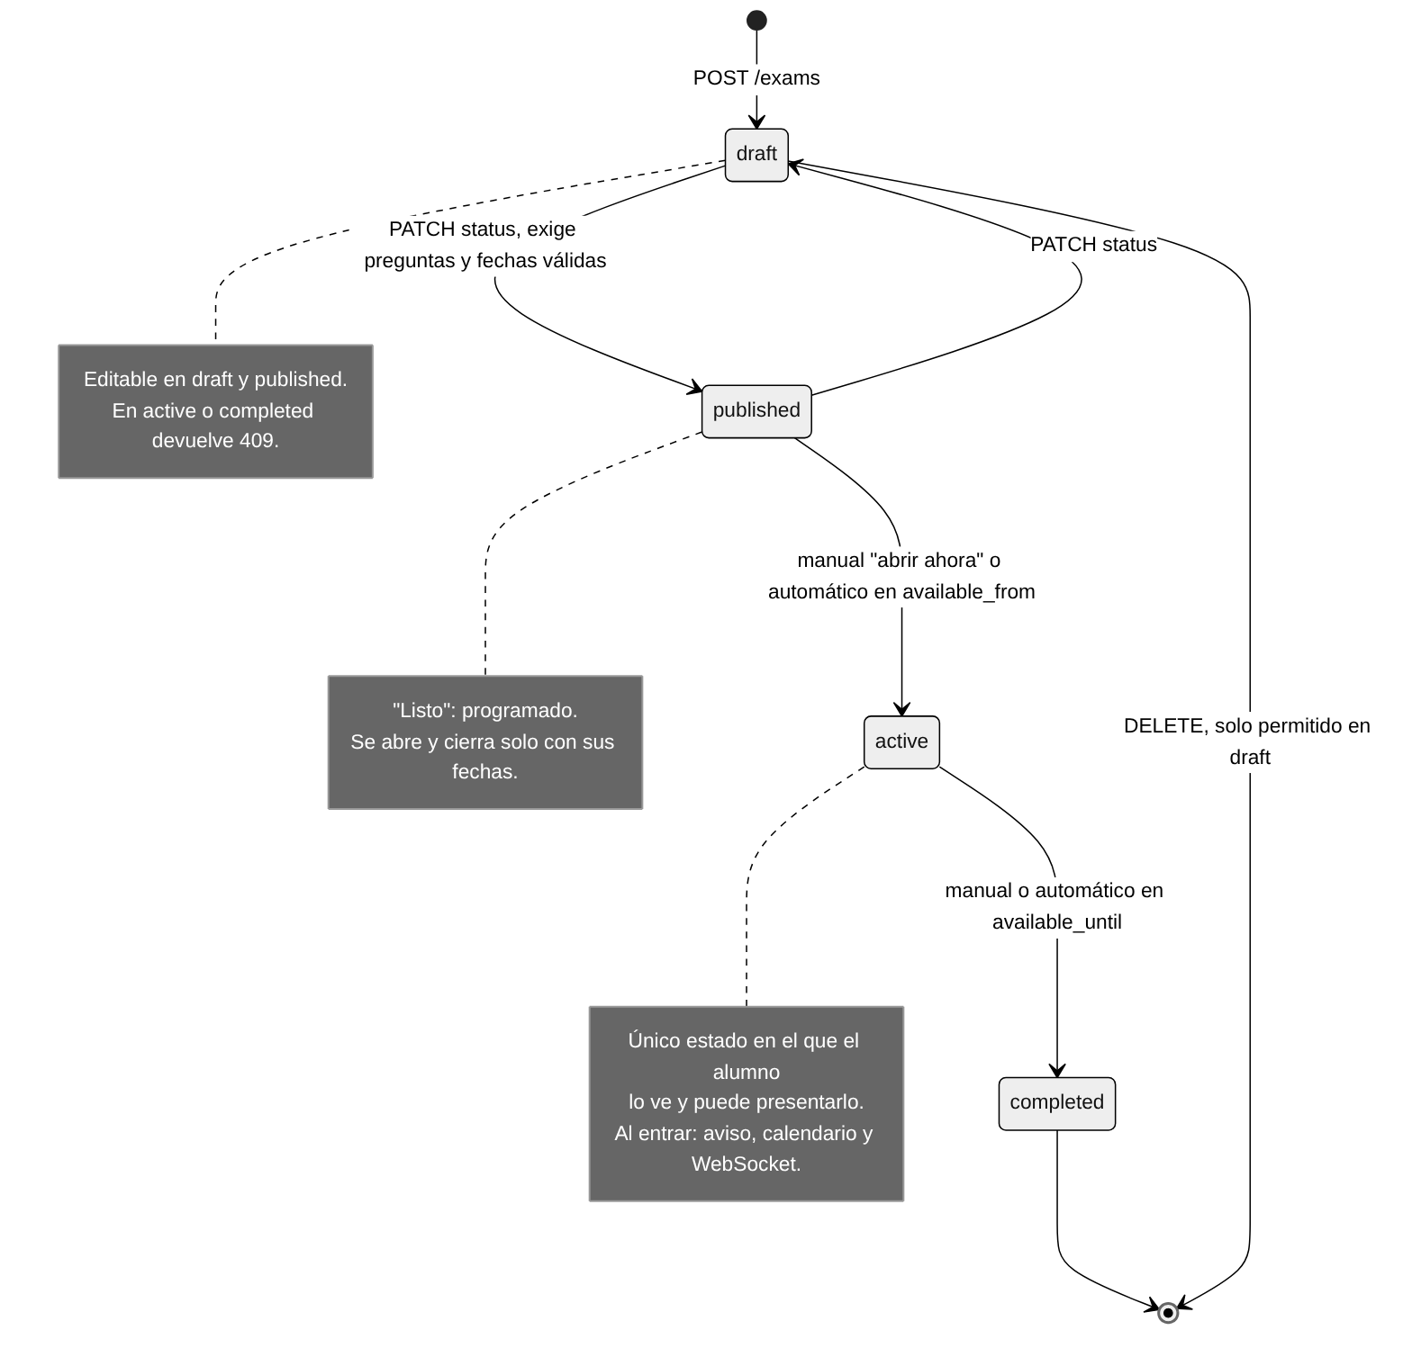
Fuente: Elaboración propia a partir del código fuente de NeoEduCore.
El docente puede cambiar el estado del examen de forma manual y, además, una tarea programada lo actualiza cada minuto según las fechas de apertura y cierre. Cuando el examen pasa a activo, el sistema notifica a cada estudiante de las aulas asignadas, publica el examen en el calendario y envía un aviso en tiempo real.
Figura 11 Flujo de examen: ciclo de vida del intento
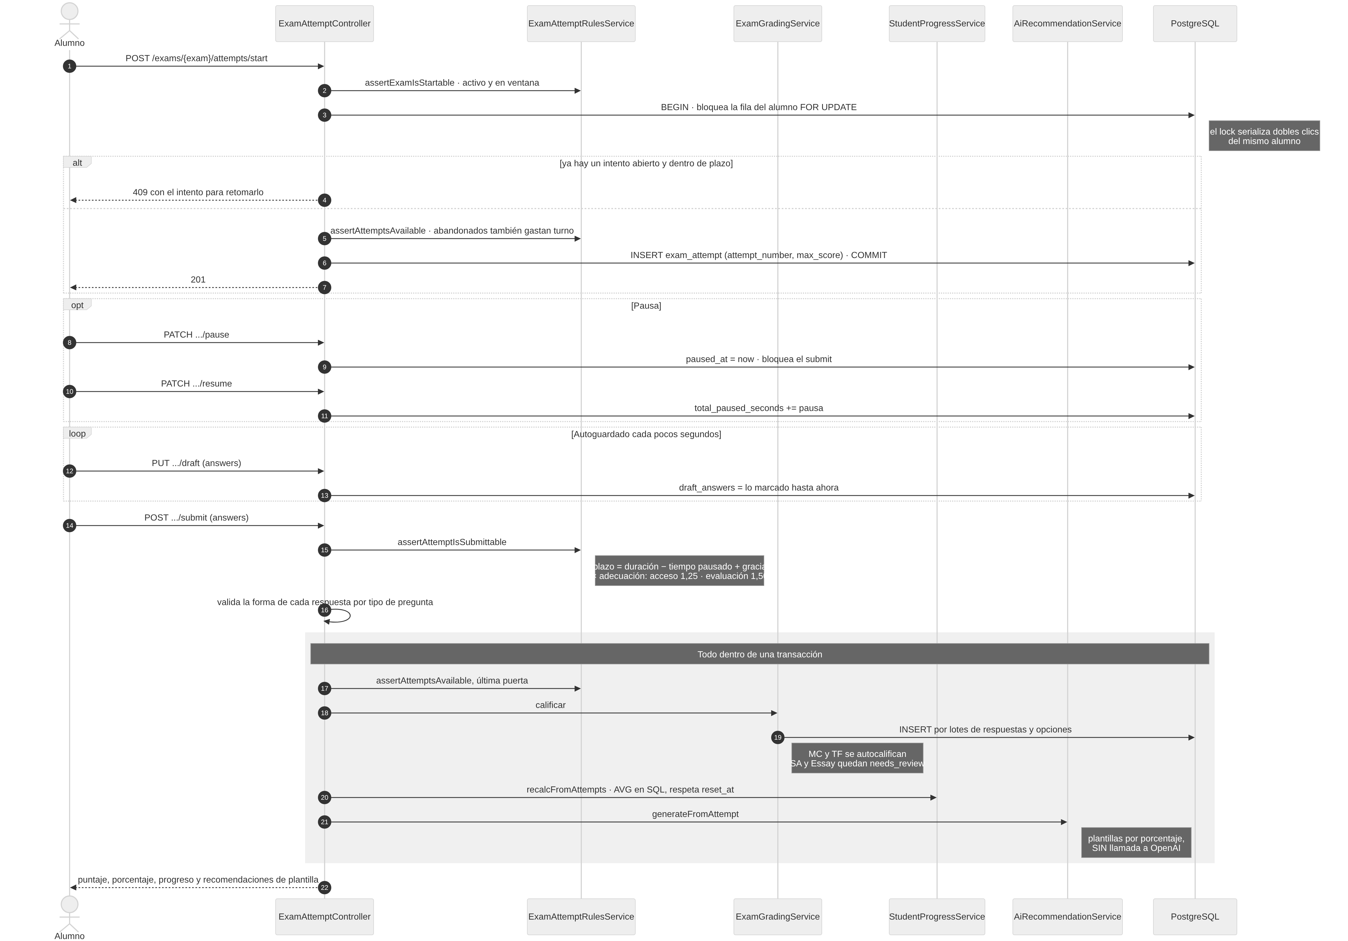
Fuente: Elaboración propia a partir del código fuente de NeoEduCore.
El estudiante inicia el intento y el sistema guarda su avance de forma automática, le permite hacer pausas cortas y le suma el tiempo adicional que corresponda por adecuación curricular. Al entregar, el servidor califica todas las respuestas, actualiza el progreso y genera recomendaciones inmediatas. Si el tiempo se acaba sin que el estudiante entregue, por ejemplo porque cerró la pestaña o perdió la conexión, una tarea programada entrega el último avance guardado.
Figura 12 Después de entregar: análisis de IA
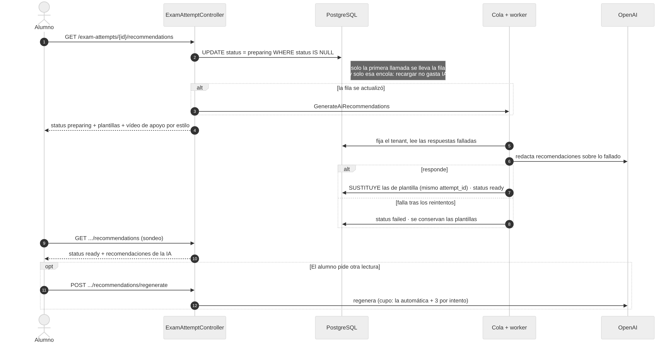
Fuente: Elaboración propia a partir del código fuente de NeoEduCore.
Para evitar llamadas a OpenAI en el momento de mayor carga, cuando toda la clase entrega al mismo tiempo, al entregar se generan primero recomendaciones de plantilla. La primera vez que el estudiante abre sus resultados, el análisis del modelo se envía a la cola y, cuando está listo, reemplaza esas recomendaciones.
Figura 13 Aislamiento multi-tenant
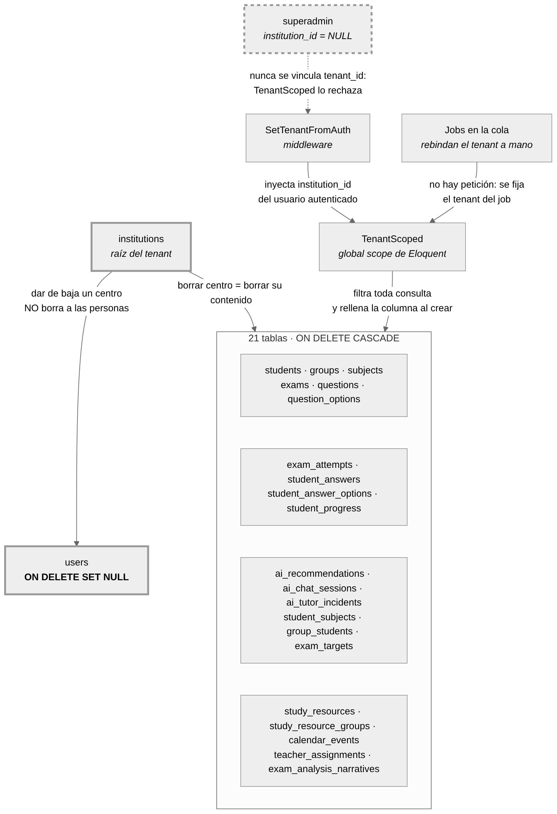
Fuente: Elaboración propia a partir del código fuente de NeoEduCore.
Todas las tablas de dominio incluyen la columna institution_id con su clave foránea. La separación entre instituciones se aplicó en dos niveles. En la aplicación, el trait TenantScoped filtra cada consulta según la institución del usuario autenticado, y en la base de datos las claves foráneas impiden registrar una institución que no existe. El operador de la plataforma no pertenece a ninguna institución, por lo que no puede consultar datos académicos aunque por error tuviera acceso a una ruta.
Figura 14 Flujo de autenticación
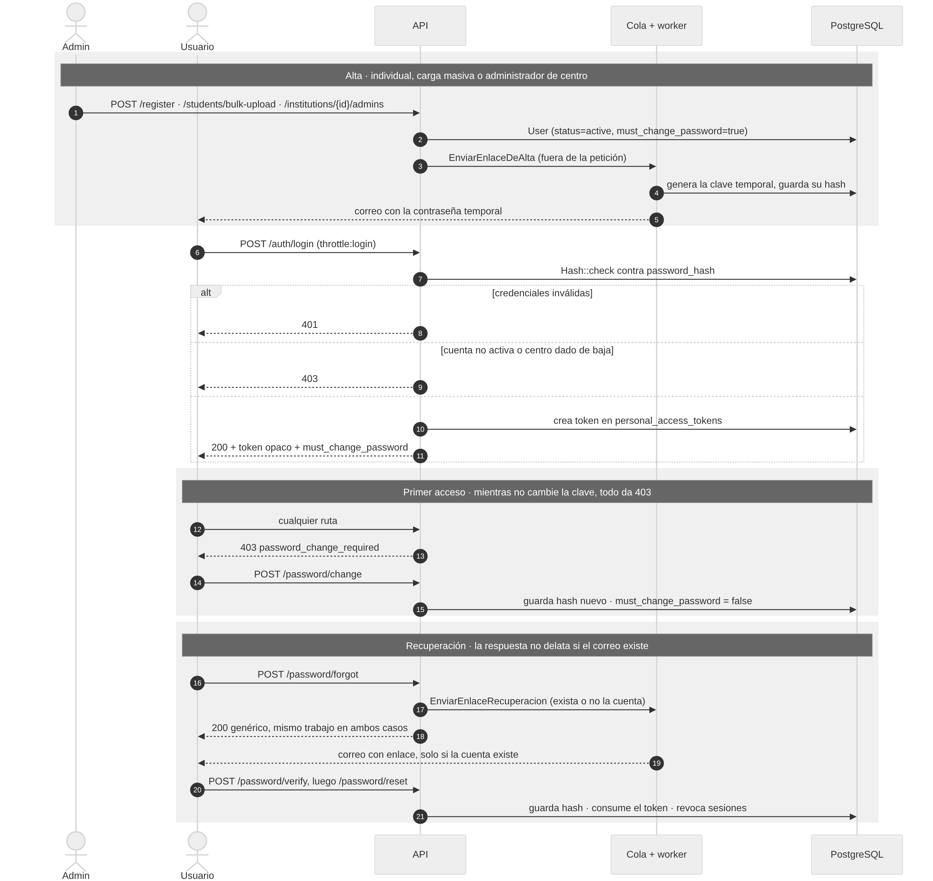
Fuente: Elaboración propia a partir del código fuente de NeoEduCore.
El usuario inicia sesión con su correo y su contraseña, y el backend verifica la cuenta y emite un token de acceso de Laravel Sanctum, que el frontend guarda y envía en cada petición. Las cuentas nuevas se crean con una contraseña temporal que llega por correo y que debe cambiarse en el primer ingreso. La recuperación de contraseña se procesa en la cola para no revelar qué correos están registrados, y el token vence después de 60 minutos sin uso.
Figura 15 Arquitectura de despliegue
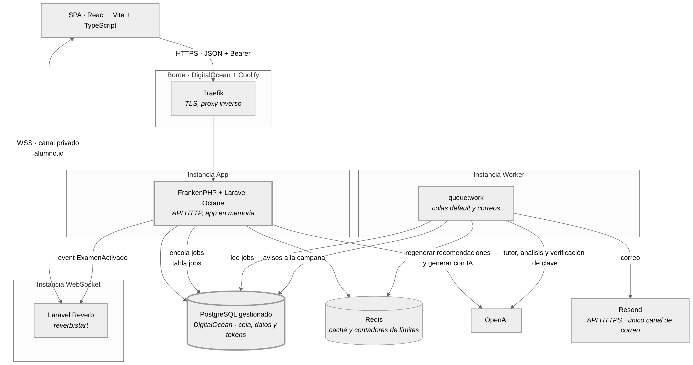
Fuente: Elaboración propia a partir del código fuente de NeoEduCore.
El frontend es una aplicación React publicada como archivos estáticos que se comunica con la API por HTTPS. La imagen Docker del backend se desplegó en DigitalOcean con Coolify en tres instancias: la API, con FrankenPHP y Laravel Octane; el worker de la cola, y el servidor WebSocket, con Laravel Reverb. Los datos se almacenan en PostgreSQL gestionado y la caché en Redis, mientras que OpenAI y Resend funcionan como servicios externos.
Figura 16 Arquitectura del sistema: procesamiento de una petición
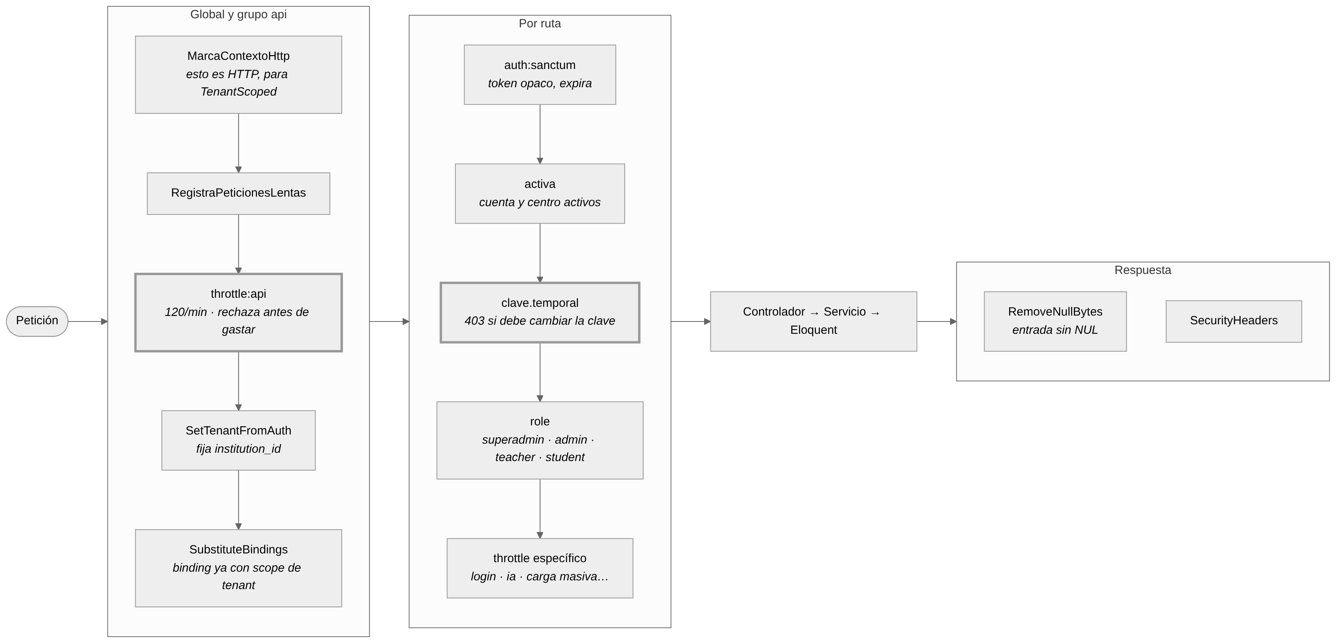
Fuente: Elaboración propia a partir del código fuente de NeoEduCore.
Cada petición pasa por una serie de filtros (middleware) ordenados de menor a mayor costo. Primero se limita la cantidad de solicitudes, luego se identifica la institución, se valida el token de Sanctum, se comprueba que la cuenta esté activa, se bloquea el acceso si la contraseña es temporal y, por último, se verifica el rol. Después, el controlador delega el trabajo a los servicios y modelos, y la respuesta se envía con cabeceras de seguridad.
Figura 17 Diagrama de casos de uso
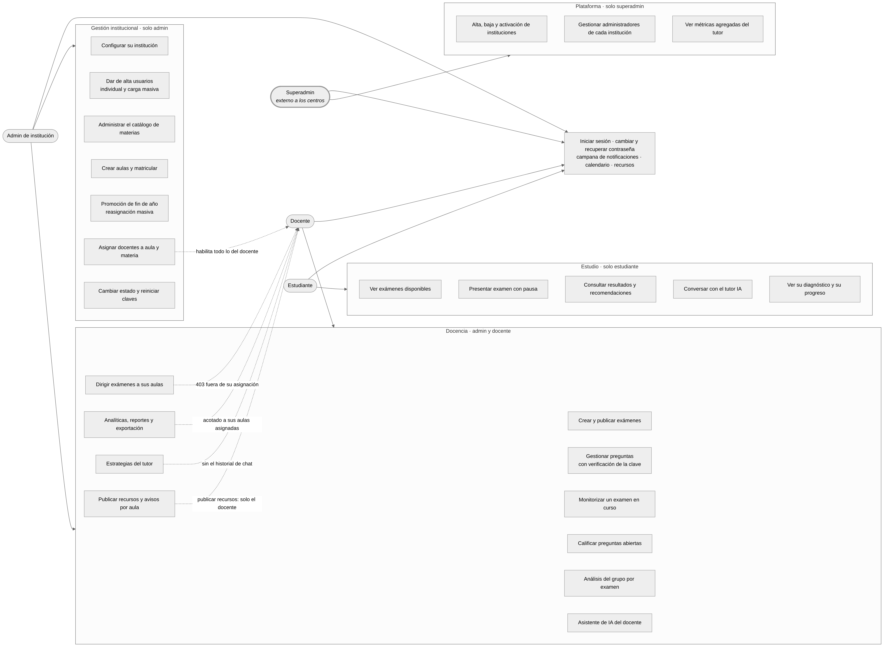
Fuente: Elaboración propia a partir del código fuente de NeoEduCore.
La figura presenta los cuatro roles del sistema. El operador de la plataforma administra las instituciones y sus administradores. El administrador gestiona los usuarios, aulas, materias y asignaciones de su centro. El docente crea exámenes, revisa resultados, publica recursos para sus aulas y utiliza el asistente de IA, y el estudiante presenta exámenes, consulta sus resultados y recomendaciones y conversa con el tutor.
Figura 18 Flujo del tutor virtual
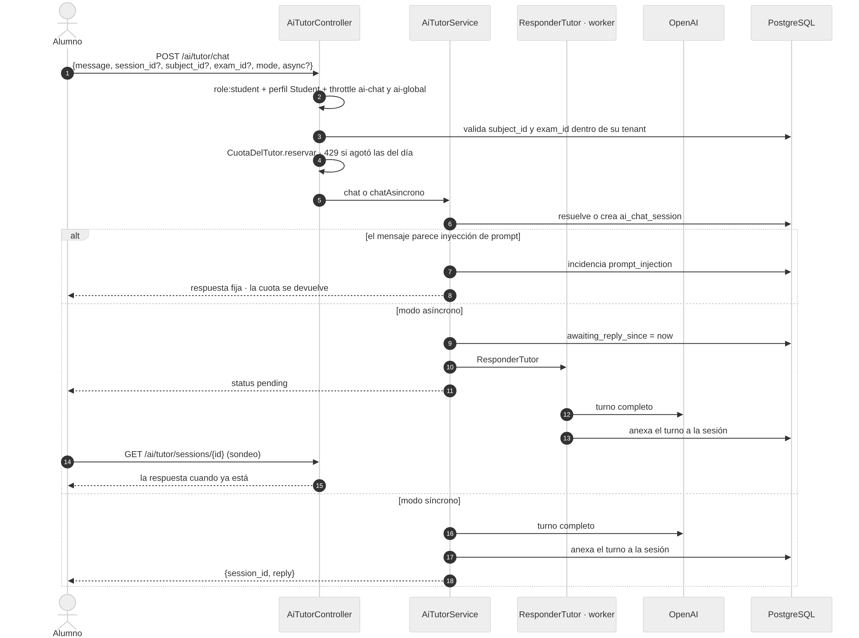
Fuente: Elaboración propia a partir del código fuente de NeoEduCore.
El chat puede funcionar de forma síncrona o asíncrona; en el segundo caso, el mensaje se envía a la cola y el frontend consulta la respuesta cuando está lista. Antes de llamar al modelo, el sistema revisa el límite diario y limpia el texto de entrada. El contexto que recibe el modelo incluye el grado, el estilo de aprendizaje y el dominio por materia del estudiante, pero nunca su nombre. La respuesta se valida y se acompaña del aviso de IA. Si no pasa la validación, se reemplaza por un mensaje predeterminado y se registra la incidencia.
Figura 19 Frontera de privacidad del tutor
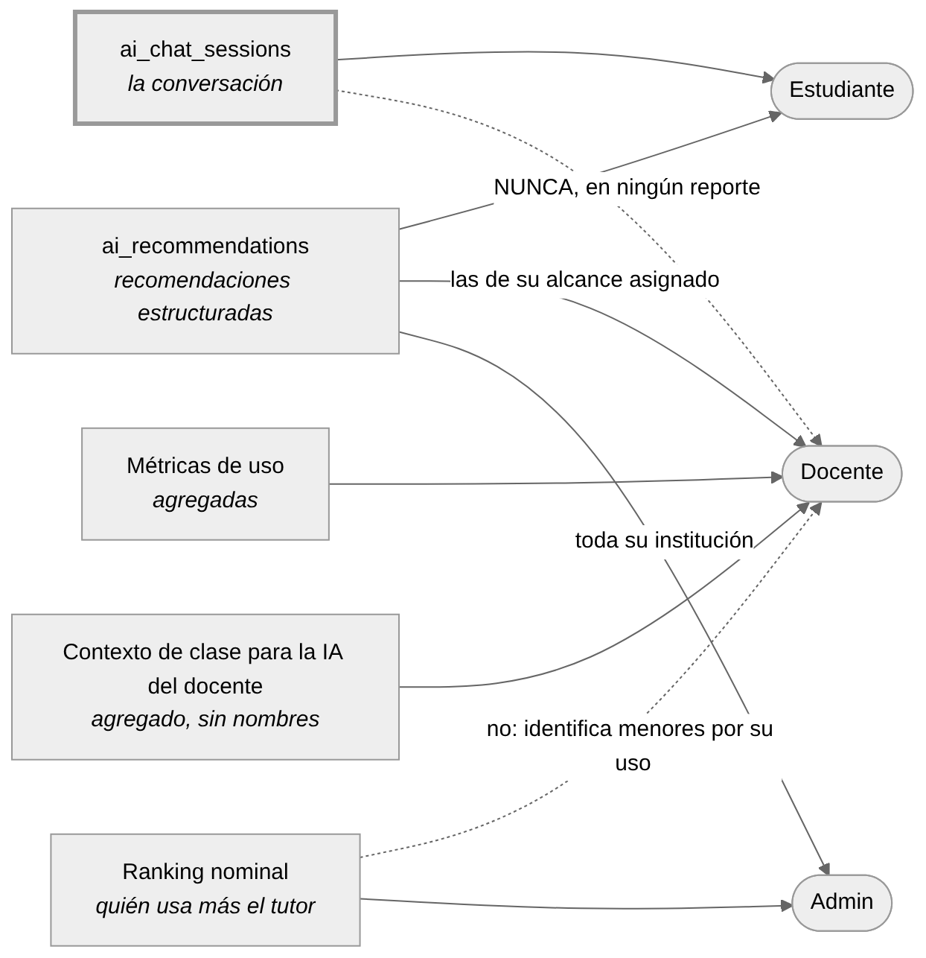
Fuente: Elaboración propia a partir del código fuente de NeoEduCore.
El criterio de privacidad separa las conversaciones de las recomendaciones. El docente no ve los mensajes del chat y hace su seguimiento a partir de las recomendaciones que surgen de sus exámenes y de métricas generales. Esta regla quedó cubierta por una prueba automatizada.
Figura 20 Trabajo en segundo plano
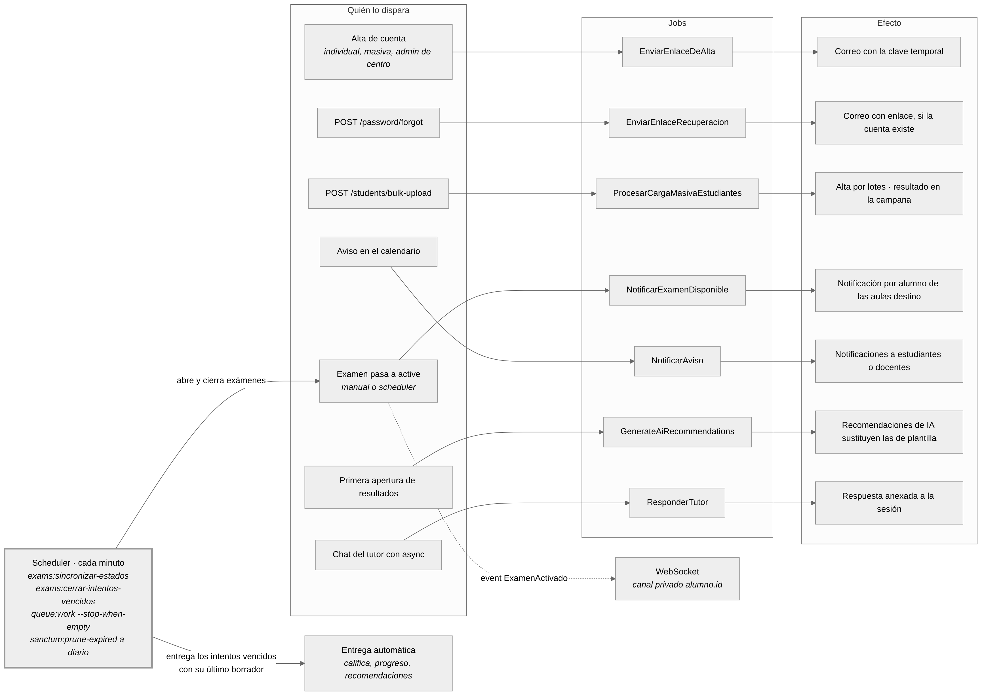
Fuente: Elaboración propia a partir del código fuente de NeoEduCore.
Las tareas que tardan más se envían a la cola para no retrasar la respuesta al usuario, como los correos, la carga masiva, el análisis de IA, el tutor asíncrono y los avisos. Una tarea programada abre y cierra exámenes según sus fechas, entrega los intentos vencidos y procesa la cola cada minuto como respaldo.

Resultados de la validación técnica
De acuerdo con el objetivo específico 6, la validación del sistema se hizo mediante pruebas técnicas: pruebas automatizadas, pruebas de carga y una revisión de seguridad. No se hicieron pruebas con usuarios reales.

Pruebas automatizadas
Las pruebas del backend se ejecutaron con PHPUnit 11 sobre una base PostgreSQL 17 real, porque el sistema usa funciones propias de ese motor que una base simulada no reproduce. Al 3 de octubre de 2026 se contaba con 565 pruebas y 2 141 aserciones sin fallos, y con una cobertura del 91,36 % de las líneas de la aplicación y del 71,08 % de los métodos, por encima del 70 % exigido. Entre ellas hay pruebas de borrado en cascada, de separación entre instituciones, de visibilidad de exámenes según el rol y de cantidad de consultas por servicio, que fallan si una optimización se pierde.

Pruebas de carga
Las pruebas de carga se realizaron el 12 de octubre de 2026 con la herramienta k6 sobre el servidor de producción. Se simularon 200 estudiantes, cada uno con su propia cuenta, que presentaron un examen de 20 preguntas. Se midieron dos escenarios: una carga que subió de forma escalonada de 10 a 200 estudiantes y un pico en el que los 200 ingresaron en 30 segundos para presentar el examen. La meta fue que el percentil 95 del tiempo de respuesta se mantuviera por debajo de 5 segundos sin errores del servidor.
Tabla 9 Resultados de las pruebas de carga y rendimiento
Escenario | Resultado
Carga escalonada de 10 a 200 estudiantes (base en DigitalOcean) | Percentil 95 entre 198 ms y 1,23 s; 6 574 peticiones; 0 errores; 200 de 200 entregas correctas.
Pico: 200 estudiantes entran en 30 s y presentan el examen | Percentil 95 de 439 ms; máximo 1,01 s; 0 errores; 200 de 200 inicios de sesión y entregas.
Misma carga con la base remota anterior (Supabase) | Colapso a partir de 25 a 50 estudiantes; 20,2 % de peticiones fallidas; esperas de hasta 37 s.
Reporte de 1 000 estudiantes y 20 000 respuestas (CSV) | 1 068 ms (antes 3 790 ms, tras eliminar consultas repetidas por fila).
Fuente: Elaboración propia a partir de las pruebas de carga con k6 (12/10/2026).
La diferencia entre las dos bases de datos se debió a la latencia. Con la base remota, el 98 % del tiempo de cada petición se iba en esperar a la base de datos, con unos 250 ms por consulta. Las pruebas también permitieron detectar una fuga de memoria relacionada con el funcionamiento de Octane, que se corrigió y se cubrió con una prueba. Entre las limitaciones de estas mediciones están que cada configuración se midió una sola vez, que los tiempos incluyen la red del equipo desde el que se lanzaron las pruebas y que solo se probó un examen de verdadero o falso.

Revisión de seguridad
La seguridad se revisó para cada rol y en cada servicio de la API, verificando qué datos recibe cada rol además de si puede acceder a la ruta. En esta revisión se encontraron y corrigieron varios problemas. Los estudiantes podían leer los enunciados de los exámenes antes de presentarlos; un docente podía darse acceso a estudiantes de otras aulas creando un examen en borrador dirigido a ellas; cualquier administrador podía ver la lista de instituciones, y existían formas de alterar las instrucciones del tutor. En casi todos los casos, el rol tenía acceso a la ruta y el filtrado de datos dependía de cada controlador. Por eso esas reglas se centralizaron en TenantScoped, AcotaAlDocente y scopeVisibleTo, y cada corrección se acompañó de una prueba que falla si el problema reaparece.
CAPÍTULO V
CONCLUSIONES Y RECOMENDACIONES

CAPÍTULO V: CONCLUSIONES Y RECOMENDACIONES
El propósito de este Trabajo Final de Graduación fue desarrollar NeoEduCore, un sistema web para crear, administrar y analizar exámenes diagnósticos, con un tutor virtual basado en inteligencia artificial que genera retroalimentación personalizada para estudiantes de I y II ciclo del Centro Educativo Católico Eulogio López Obando.
El objetivo general fue desarrollar un sistema web educativo que permitiera a los docentes crear, editar y administrar exámenes, y ofrecer a los estudiantes retroalimentación personalizada sobre su desempeño mediante un tutor virtual. Para lograrlo se plantearon seis objetivos específicos, relacionados con la investigación de tecnologías educativas e inteligencia artificial, el análisis de requerimientos, el diseño de la arquitectura, la implementación del sistema, la integración del tutor virtual y la evaluación de su funcionamiento.

5.1. Conclusiones
Resumen y cumplimiento de los objetivos
El primer objetivo específico consistió en investigar el estado del arte sobre sistemas educativos con tutores virtuales conectados a ChatGPT. La revisión permitió analizar distintas herramientas y enfoques de evaluación educativa. Plataformas como Google Forms, Moodle, Quizizz y Testmoz facilitan la creación, aplicación y calificación de evaluaciones, pero se identificó una oportunidad de mejora en la retroalimentación personalizada según el desempeño de cada estudiante.
La revisión también llevó a elegir la inteligencia artificial generativa como base del proyecto, ya que un modelo de lenguaje permite usar los resultados de una evaluación diagnóstica para generar explicaciones y recomendaciones de refuerzo, además de la calificación. Con la identificación de las tecnologías y prácticas que sirvieron de fundamento para el diseño del sistema, se cumplió este objetivo.
El segundo objetivo fue analizar los requerimientos funcionales y no funcionales. Este análisis permitió definir las características del sistema, entre ellas la gestión de usuarios, la creación y administración de exámenes diagnósticos, el almacenamiento de respuestas y resultados, la generación de reportes, el seguimiento del progreso y la generación de recomendaciones personalizadas.
Los requerimientos no funcionales llevaron a considerar la seguridad, el rendimiento, la usabilidad y el funcionamiento con pocos recursos tecnológicos. Con ellos se delimitaron las características del sistema según las necesidades del Centro Educativo Católico Eulogio López Obando.
El tercer objetivo consistió en diseñar los esquemas y diagramas de la arquitectura de NeoEduCore. En esta etapa se definieron la arquitectura, el modelo de datos y los flujos de usuarios, estudiantes, docentes, exámenes y resultados, que sirvieron como base para la implementación.
Contar con este diseño desde el inicio ayudó a definir las relaciones entre los componentes y a reducir inconsistencias durante el desarrollo. También facilitó separar las responsabilidades de cada capa del sistema y prever desde el principio la incorporación del tutor virtual.
El cuarto objetivo fue implementar NeoEduCore para la gestión de datos y la creación, edición y administración de exámenes. Se desarrollaron los componentes necesarios para digitalizar estos procesos, de modo que la información de usuarios, estudiantes, materias, grupos, evaluaciones y resultados quedó centralizada en un mismo sistema desde el cual el docente administra sus evaluaciones diagnósticas.
La digitalización de estos procesos fue uno de los principales aportes prácticos del proyecto, porque ofreció una alternativa al manejo manual de las evaluaciones. Además, la información almacenada sirvió como base para los reportes y para que el tutor virtual pudiera generar recomendaciones según el desempeño de cada estudiante.
El quinto objetivo fue integrar un tutor virtual basado en ChatGPT. Para ello se utilizó el modelo GPT-4o mini de OpenAI como apoyo para estudiantes y docentes. El estudiante recibe recomendaciones después de cada examen y tiene acceso a un chat adaptado a su grado y estilo de aprendizaje, y el docente cuenta con un asistente que redacta el análisis de los resultados de su grupo y propone planes de refuerzo. De esta manera, los resultados de las evaluaciones se tradujeron en retroalimentación sobre las fortalezas de cada estudiante y los temas que necesita reforzar.
Uno de los aportes centrales del proyecto fue vincular la evaluación diagnóstica con retroalimentación asistida por inteligencia artificial. En NeoEduCore, la IA se planteó como una herramienta de apoyo que facilita la interpretación de los resultados y orienta al estudiante, sin sustituir la labor del docente.
El sexto objetivo fue evaluar el funcionamiento del sistema mediante pruebas técnicas, y se cumplió con una validación en tres partes. Las pruebas automatizadas superaron las 560 sobre una base PostgreSQL real, con una cobertura del 91,36 % de las líneas, por encima del 70 % exigido. Las pruebas de carga mostraron que 200 estudiantes pueden iniciar y entregar un examen al mismo tiempo con un percentil 95 de 439 ms y sin errores. La revisión de seguridad por rol permitió encontrar y corregir fallos de acceso que las pruebas anteriores no detectaban. Las respuestas del tutor se validan de forma automática y su porcentaje de aprobación puede consultarlo el operador de la plataforma. No se realizó una valoración pedagógica de las recomendaciones con usuarios reales, ya que la validación se limitó a pruebas técnicas.
Síntesis de los hallazgos
El desarrollo de NeoEduCore mostró que la inteligencia artificial puede aportar a la educación más allá de automatizar tareas. Los resultados de una evaluación diagnóstica pueden usarse para orientar a cada estudiante, de manera que conozca su nota y también los temas en los que debe concentrar su esfuerzo.
El proyecto también mostró la importancia de diseñar las soluciones tecnológicas a partir del contexto en que se van a usar. En este caso, las características del Centro Educativo Católico Eulogio López Obando y las condiciones de un entorno rural se tomaron en cuenta al definir los requerimientos, la arquitectura y el funcionamiento del sistema.
Otro aspecto importante fue el papel del docente. La incorporación del tutor virtual no elimina la necesidad de supervisión humana, y las recomendaciones generadas deben verse como información complementaria que apoya el acompañamiento del estudiante y las decisiones del docente.
Implicaciones de los resultados
NeoEduCore fue una aplicación de la ingeniería de sistemas a un problema concreto del ámbito educativo. La combinación de gestión de evaluaciones, análisis de resultados e inteligencia artificial permitió aprovechar de otra manera la información que generan los exámenes diagnósticos.
La principal implicación del proyecto es la posibilidad de usar la inteligencia artificial para complementar la retroalimentación educativa, de modo que los resultados de las evaluaciones sirvan para orientar el refuerzo posterior y no se queden en una nota.
Para el docente, tener la información de los resultados en un solo lugar facilita identificar los contenidos o habilidades que requieren más atención. Para el estudiante, recibir una explicación sobre sus fortalezas y los aspectos que debe mejorar le da una orientación adicional para seguir aprendiendo.
Limitaciones del proyecto
Una de las principales limitaciones fue el alcance de la validación, ya que NeoEduCore se desarrolló a partir de las necesidades del Centro Educativo Católico Eulogio López Obando. Por eso, los resultados no deberían generalizarse a otros centros sin una evaluación adicional.
Además, la validación se limitó a pruebas técnicas. Como no se aplicó el piloto con docentes y estudiantes del centro, no se tiene evidencia del efecto pedagógico de las recomendaciones ni de cómo perciben los usuarios la usabilidad del sistema. Tampoco se construyó el banco formal de 60 ítems, no se impartieron las capacitaciones previstas y la exportación de reportes en PDF quedó pendiente.
También hay que considerar que el tutor virtual depende de un servicio externo. Su disponibilidad, el tiempo de respuesta, los costos y los cambios futuros en los modelos de inteligencia artificial pueden afectar esta función.
Otra limitación son las condiciones tecnológicas de las zonas rurales, ya que la calidad de la conexión a internet y el acceso a dispositivos pueden influir en la experiencia de uso del sistema.
Por último, como NeoEduCore maneja información académica y datos de estudiantes menores de edad, su uso exige cuidados adicionales en privacidad, seguridad, consentimiento y tratamiento de la información.
Contribuciones al campo
NeoEduCore integró conocimientos de ingeniería de sistemas, desarrollo web, gestión de información e inteligencia artificial en un contexto educativo costarricense, y mostró que es técnicamente posible combinar estas áreas para construir herramientas que respondan a necesidades concretas de docentes y estudiantes.
Una de sus principales contribuciones fue relacionar los resultados de los exámenes diagnósticos con un tutor virtual capaz de orientar a cada estudiante, como una aplicación de la inteligencia artificial generativa al servicio de la enseñanza y el aprendizaje.
El proyecto también puede servir como base para trabajos futuros sobre inteligencia artificial en educación, en especial para instituciones ubicadas fuera de los principales centros urbanos que necesitan soluciones adaptadas a sus condiciones.

5.2. Recomendaciones
Recomendaciones para futuras investigaciones
Se recomienda que futuras investigaciones apliquen NeoEduCore en otros centros educativos, niveles y asignaturas, con el fin de obtener información de contextos distintos y valorar hasta qué punto la solución se adapta a otras necesidades.
Como primer paso, se recomienda realizar con docentes y estudiantes del centro el piloto que no formó parte del alcance final, para medir la comprensión de las recomendaciones del tutor y la usabilidad de la plataforma. También se recomienda construir con el personal docente un banco de ítems validado, con sus metadatos curriculares, e implementar la exportación de reportes en PDF.
También se recomienda realizar estudios de más largo plazo para analizar el desempeño de los estudiantes durante varios periodos académicos, lo que permitiría observar su evolución, las dificultades que se repiten y el efecto del uso continuo de la retroalimentación personalizada.
Otra línea de investigación sería comparar distintas formas de generar recomendaciones con inteligencia artificial según su claridad y utilidad pedagógica, para determinar cuáles funcionan mejor según la edad, la asignatura y las características del estudiante.
Aplicaciones prácticas
Se recomienda usar NeoEduCore al inicio como una herramienta complementaria de la evaluación diagnóstica e incorporarlo de forma gradual, para que docentes y estudiantes se familiaricen con sus funciones antes de ampliar su uso.
Las recomendaciones del tutor virtual deben utilizarse como un apoyo. Corresponde al docente interpretar los resultados y decidir las acciones pedagógicas, a partir de su conocimiento del estudiante y del contexto.
También se recomienda aprovechar los reportes de NeoEduCore para identificar tendencias en el desempeño, de modo que los docentes reconozcan los contenidos que requieren refuerzo en cada estudiante y en el grupo.
Lecciones aprendidas
El desarrollo de NeoEduCore mostró la importancia de levantar bien los requerimientos antes de implementar una solución. Conocer el contexto educativo y las necesidades de los usuarios permitió orientar las funciones del sistema hacia problemas concretos.
Otra lección fue el valor del desarrollo iterativo. Trabajar con una metodología ágil permitió organizar el proyecto en entregas parciales y hacer ajustes a medida que avanzaba.
También se aprendió que integrar inteligencia artificial requiere atender aspectos que van más allá de lo técnico, como la calidad de las instrucciones que recibe el modelo, la pertinencia de sus respuestas, la seguridad de la información y la supervisión humana.
Por último, las pruebas de carga mostraron que la ubicación de la base de datos influyó más en el rendimiento que el propio código. Con la base remota, cada consulta tardaba unos 250 ms y el sistema dejaba de responder con 25 a 50 estudiantes. Al trasladarla a la misma región que el servidor, el mismo código atendió a 200 estudiantes simultáneos sin errores. Esto dejó claro que un requisito de rendimiento debe medirse antes de darse por cumplido.
Consideraciones éticas
Se recomienda supervisar de forma constante las recomendaciones del tutor virtual, sobre todo porque NeoEduCore está dirigido a estudiantes menores de edad. Las respuestas generadas con inteligencia artificial deben ser adecuadas para su nivel, comprensibles, respetuosas y libres de contenido dañino o discriminatorio.
También se recomienda mantener mecanismos estrictos de protección de los datos personales y académicos, con controles de acceso y medidas de seguridad durante todo el tiempo que se conserve la información.
Además, los usuarios deben saber cuándo una recomendación fue generada con inteligencia artificial, para que entiendan que el tutor es una herramienta de apoyo y que sus respuestas no sustituyen el criterio del docente.
Cierre y reflexión
El desarrollo de NeoEduCore permitió integrar distintas áreas de la ingeniería de sistemas para atender una necesidad del contexto educativo: facilitar la administración de las evaluaciones diagnósticas y usar sus resultados para dar una retroalimentación más individual a cada estudiante.
Con el tutor virtual se exploró el uso de la inteligencia artificial generativa como apoyo en el proceso educativo. Su valor, sin embargo, depende de cómo se integre con el trabajo pedagógico, con la participación del docente y con las necesidades reales de los estudiantes.
NeoEduCore quedó como una propuesta tecnológica para apoyar al docente y al estudiante, con una base que puede seguir mejorándose. Una evaluación posterior con usuarios permitirá obtener evidencia sobre su utilidad y pertinencia, y explorar nuevas aplicaciones de la inteligencia artificial en la educación costarricense.

REFERENCIAS

America Learning Media. (s. f.). Evaluación y tutores virtuales [Edición 027, Tendencias]. http://www.americalearningmedia.com/edicion-027/307-tendencias/5021-evaluaciontutores-virtuales
ARASAAC. (s. f.). Centro Aragonés para la Comunicación Aumentativa y Alternativa. Gobierno de Aragón. https://arasaac.org
Ayuso-del Puerto, D., & Gutiérrez-Esteban, P. (2022). La inteligencia artificial como recurso educativo durante la formación inicial del profesorado. RIED. Revista Iberoamericana de Educación a Distancia, 25(2), 347–362. https://doi.org/10.5944/ried.25.2.32332
Black, W. (2024, 31 de diciembre). Las 8 mejores herramientas de exámenes en línea para cada docente y capacitador en 2025. OnlineExamMaker Blog. https://onlineexammaker.com/kb/es/7-best-online-exam-tools-for-every-teacher-and-trainer-4/
Bolaño-García, M., & Duarte-Acosta, N. (2024). Una revisión sistemática del uso de la inteligencia artificial en la educación. Revista Colombiana de Cirugía, 39(1). https://doi.org/10.30944/20117582.2365
Cavalcanti, A. P., Barbosa, A., Carvalho, R., Freitas, F., Tsai, Y.-S., Gašević, D., & Mello, R. F. (2021). Automatic feedback in online learning environments: A systematic literature review. Computers and Education: Artificial Intelligence, 2, 100027. https://doi.org/10.1016/j.caeai.2021.100027
ClueLabs. (2023, 21 de mayo). El papel de los tutores virtuales potenciados por IA en la mejora de las experiencias de e-learning. Learning Experience Design Blog. https://cluelabs.com/blog/el-papel-de-los-tutores-virtuales-potenciados-por-ia-en-la-mejora-de-las-experiencias-de-e-learning/
ClueLabs. (2024, 20 de junio). Incorporating ChatGPT in adaptive learning experience design. Learning Experience Design Blog. https://cluelabs.com/blog/incorporating-chatgpt-in-adaptive-learning-experience-designing/
Córdova-Esparza, D. (2025). AI-powered educational agents: Opportunities, innovations, and ethical challenges. Information, 16(6), 469. https://doi.org/10.3390/info16060469
Edutec. (2020). Funciones del tutor virtual en el aprendizaje en línea. Edutec. Revista Electrónica de Tecnología Educativa. https://www.edutec.es/revista/index.php/edutec-e/article/download/517/250/1601
EDUTEC. (2024). Informe sobre inteligencia artificial y tutoría educativa personalizada. https://edutec.es/wp-content/uploads/2024/11/Edutec-INFORME-IA-MAQUETADO-FINALv2.pdf
Eklavvya. (s. f.). AI descriptive answer evaluation for exams. https://www.eklavvya.com/ai-descriptive-test/
Espeso, P. (2017, 30 de enero). 13 plataformas para evaluar a tus alumnos en clase. Educación 3.0. https://www.educaciontrespuntocero.com/recursos/herramientas-para-evaluar-alumnos/
Examica. (s. f.). Examica: Aplicación para evaluar exámenes en papel y pruebas online para profesores. https://examica.io/es/
Expedite Informatics. (2024, 19 de octubre). PostgreSQL in 2024: Trends, standards, benefits, challenges, and commitments. https://expediteinformatics.com/postgresql-in-2024-trends-standards-benefits-challenges-and-commitments/
García Peralta, A. (2021, 14 de septiembre). La oportunidad que abre el aprendizaje personalizado. UNIR Revista. https://www.unir.net/revista/educacion/oportunidades-aprendizaje-personalizado/
Google. (s. f.). Formularios de Google: creación de formularios online. Google Workspace. https://workspace.google.com/intl/es/products/forms/
GPT Developers. (2024, 9 de enero). How to build a custom education management system in Laravel in 2024. https://www.gptdevelopers.io/-how-to-build-a-custom-education-management-system-in-laravel-in-2024
Guerschberg, L., & Gutiérrez, Y. E. (2024). Tutoría con inteligencia artificial generativa en la educación superior: Oportunidades y desafíos en el aprendizaje. Ciencia Latina Revista Científica Multidisciplinar, 8(5), 9960–9975. https://doi.org/10.37811/cl_rcm.v8i5.14391
idDOCENTE. (2021, 20 de julio). 10 herramientas online para crear y corregir exámenes. https://iddocente.com/herramientas-online-crear-corregir-examenes/
iGiveTest. (s. f.). iGiveTest: exámenes en línea. https://igivetest.com/es/
INCIBE. (s. f.). El uso de la inteligencia artificial en el entorno educativo. Instituto Nacional de Ciberseguridad. https://www.incibe.es/menores/blog/el-uso-de-la-inteligencia-artificial-en-el-entorno-educativo
Intel. (2025). IA en educación superior. https://www.intel.la/content/www/xl/es/education/highered/artificial-intelligence.html
ISO. (2023). ISO/IEC 25010:2023 Systems and software engineering — Systems and software Quality Requirements and Evaluation (SQuaRE) — Product quality model. International Organization for Standardization. https://www.iso.org/standard/78176.html
Kondrat, B. S. (s. f.). 11 LMS reports you need to track and optimize in 2025. EducateMe. https://www.educate-me.co/blog/lms-reporting
Laravel. (2025). Laravel 12.x documentation. https://laravel.com/docs/12.x
Latifi, S., Noroozi, O., & Talaee, E. (2021). Peer feedback or peer feedforward? Enhancing students’ argumentative peer learning processes and outcomes. British Journal of Educational Technology, 52(2), 768–784. https://doi.org/10.1111/bjet.13054
Lin, C.-C., Huang, A. Y. Q., & Lu, O. H. T. (2023). Artificial intelligence in intelligent tutoring systems toward sustainable education: A systematic review. Smart Learning Environments, 10, 41. https://doi.org/10.1186/s40561-023-00260-y
Martínez González, A., Manzano Patiño, A., Buzo Casanova, E., & Sánchez Mendiola, M. (2020). Evaluación diagnóstica. En M. Sánchez Mendiola & A. Martínez González (Eds.), Evaluación del y para el aprendizaje: instrumentos y estrategias. Universidad Nacional Autónoma de México. https://www.ceide.unam.mx/wp-content/uploads/2024/08/Capitulo-03-EVALUACION-DIAGNOSTICA.pdf
Megaprofe. (2025, 25 de febrero). 7 herramientas de IA para mejorar la evaluación de los estudiantes. https://megaprofe.es/7-herramientas-de-ia-para-mejorar-la-evaluacion-de-los-estudiantes/
Meta Open Source. (2024). React documentation. https://react.dev/
Ministerio de Educación Pública. (2020). Política en tecnologías de la información del Ministerio de Educación Pública. https://juegosdeportivosestudiantiles.mep.go.cr/wp-content/uploads/2023/09/Politica-en-Tecnologias-de-la-Informacion-MEP.pdf
Moodle. (s. f.). Moodle LMS. https://moodle.org/
Net-Learning. (2024, 8 de agosto). Escenas temidas del tutor virtual. https://www.net-learning.com.ar/blog/formacion-del-tutor-virtual.html
NIST. (2023). Artificial intelligence risk management framework (AI RMF 1.0) (NIST AI 100-1). National Institute of Standards and Technology. https://nvlpubs.nist.gov/nistpubs/ai/nist.ai.100-1.pdf
Noodle Factory. (s. f.). 10 ways educators can use GPT-3 for enhanced learning. https://www.noodlefactory.ai/blog/10-practical-ways-educators-can-use-gpt-3-enhanced-learning-beyond-classroom
Ocheja, P., Flanagan, B., Dai, Y., & Ogata, H. (2024). How good is ChatGPT in giving adaptive guidance using knowledge graphs in e-learning environments? arXiv. https://doi.org/10.48550/arXiv.2412.03856
OpenAI. (s. f.). GPT-4o mini. OpenAI Platform documentation. https://platform.openai.com/docs/models/gpt-4o-mini
Peinado Camacho, J. de J. (2021). Challenges faced by the tutors of the Polivirtual system. Apertura, 13(1), 134–149. https://doi.org/10.32870/ap.v13n1.1938
Pombo, C. (2023, 15 de diciembre). ¿Cómo integrar a la inteligencia artificial en la educación de manera responsable? Enfoque Educación, Banco Interamericano de Desarrollo. https://blogs.iadb.org/educacion/es/inteligencia-artificial-educacion/
PostgreSQL Global Development Group. (2024). PostgreSQL 17 documentation. https://www.postgresql.org/docs/17/
Quizizz. (s. f.). Quizizz is now Wayground. https://wayground.com/
Ramakrishnan, S. (2025, 2 de junio). LMS analytics 2025: Metrics to transform employee training. Disprz. https://disprz.ai/blog/lms-analytics-reporting-guide
Schwaber, K., & Sutherland, J. (2020). The Scrum guide. https://scrumguides.org/docs/scrumguide/v2020/2020-Scrum-Guide-US.pdf
Scott, P. (2025, 9 de julio). What is PostgreSQL? Key features, benefits, and real-world uses. Percona Database Performance Blog. https://www.percona.com/blog/what-is-postgresql-used-for/
SITEAL. (s. f.). Inclusión y equidad en educación. IIEP-UNESCO. https://siteal.iiep.unesco.org/eje/inclusion_y_equidad
Slashdev. (2024, 9 de enero). How to build a custom interactive learning tool in Laravel in 2024. https://slashdev.io/-how-to-build-a-custom-interactive-learning-tool-in-laravel-in-2024
Testmoz. (s. f.). Testmoz: Powerful but simple test generator. https://testmoz.com/
The ASU. (2025, 29 de enero). GPT-3: Educating the next generation with advanced artificial intelligence technology. AI & Blockchain Canada. https://theasu.ca/blog/gpt-3-educating-the-next-generation-with-advanced-artificial-intelligence-technology
UNESCO. (2021). Recomendación sobre la ética de la inteligencia artificial. https://unesdoc.unesco.org/ark:/48223/pf0000380455_spa
UNESCO. (2024, 17 de mayo). El uso de la IA en la educación: decidir el futuro que queremos. https://www.unesco.org/es/articles/el-uso-de-la-ia-en-la-educacion-decidir-el-futuro-que-queremos
Urquilla, F. (2022). Impacto de los sistemas de tutoría inteligente: Una revisión. Edutec. Revista Electrónica de Tecnología Educativa. https://www.edutec.es/revista/index.php/edutec-e/article/download/3025/1241/14907
Vite. (s. f.). Vite: Next generation frontend tooling. https://vite.dev/
Wang, S., Wang, F., Zhu, Z., Wang, J., Tran, T., & Du, Z. (2024). Artificial intelligence in education: A systematic literature review. Expert Systems with Applications, 252, 124167. https://doi.org/10.1016/j.eswa.2024.124167

ANEXOS

Anexo 1 Encuestas que se realizaron a Docentes y estudiantes
Propósito general de las encuestas
Recabar información sobre las necesidades, percepciones, competencias y expectativas de los docentes y estudiantes respecto al uso de herramientas tecnológicas y tutores virtuales para la evaluación diagnóstica en primaria.
Encuesta para docentes de I y II ciclo
Objetivo específico: Obtener datos sobre las prácticas actuales de evaluación, el acceso a tecnología, las percepciones hacia la inteligencia artificial educativa y las expectativas sobre NeoEduCore.
Tipo de instrumento: Cuestionario estructurado con preguntas cerradas (escala Likert y opción múltiple) más dos preguntas abiertas.
SECCIÓN 1. Datos generales
Nivel que imparte: ☐ I ciclo ☐ II ciclo ☐ Ambos
Años de experiencia docente: ☐ 0–5 años ☐ 6–10 años ☐ Más de 10 años
Asignaturas que imparte: ☐ Español ☐ Ciencias ☐ Estudios Sociales ☐ Otras: _____________
SECCIÓN 2. Uso actual de tecnología educativa
¿Con qué frecuencia utiliza herramientas digitales para aplicar evaluaciones? ☐ Siempre ☐ A menudo ☐ Rara vez ☐ Nunca
¿Qué herramientas ha utilizado para evaluar? ☐ Formularios de Google ☐ Kahoot / Quizizz ☐ Moodle ☐ Otra: ____________
¿Cuenta con conectividad estable a internet en el centro educativo? ☐ Sí ☐ Parcialmente ☐ No
SECCIÓN 3. Evaluación diagnóstica actual
¿Aplica evaluaciones diagnósticas al inicio del curso? ☐ Sí ☐ No
¿Cuánto tiempo le toma revisar y analizar los resultados? ☐ Menos de 1 día ☐ 2–3 días ☐ Más de 3 días
¿Considera que las evaluaciones diagnósticas le ayudan a identificar debilidades específicas en sus estudiantes? ☐ Siempre ☐ A veces ☐ Rara vez ☐ Nunca
SECCIÓN 4. Percepción sobre el uso de IA educativa
¿Conoce alguna herramienta con inteligencia artificial aplicada a la educación? ☐ Sí ☐ No
¿Estaría dispuesto(a) a utilizar una herramienta con IA que ofrezca retroalimentación automática para cada estudiante? ☐ Sí ☐ No ☐ No estoy seguro(a)
¿Qué beneficios considera que puede aportar una IA educativa? ☐ Ahorro de tiempo ☐ Retroalimentación personalizada ☐ Mejora en el aprendizaje ☐ Otro: ______________
¿Qué riesgos o preocupaciones tendría al usar IA en el aula? ☐ Privacidad de datos ☐ Sustitución del rol docente ☐ Complejidad de uso ☐ Otro: ______________
SECCIÓN 5. Expectativas hacia NeoEduCore
¿Qué funciones considera más útiles en una plataforma de evaluación diagnóstica? ☐ Creación automática de pruebas ☐ Calificación inmediata ☐ Reportes gráficos ☐ Recomendaciones personalizadas por estudiante
¿Le gustaría participar en la prueba piloto del sistema? ☐ Sí ☐ No
Preguntas abiertas:
1. ¿Qué dificultades enfrenta al aplicar evaluaciones diagnósticas actualmente?
2. ¿Qué características desearía que tenga una herramienta digital que realmente le facilite este proceso?
Encuesta para estudiantes
Objetivo: Conocer la percepción del estudiantado sobre las evaluaciones, su familiaridad con herramientas digitales y su disposición a usar un tutor virtual.
Tipo de instrumento: preguntas cerradas sencillas con opción múltiple y una pregunta abierta.
¿Usas la computadora o el celular para estudiar? ☐ Sí ☐ A veces ☐ No
¿Has hecho exámenes en línea antes? ☐ Sí ☐ No
¿Te gustaría que las pruebas te dijeran en qué puedes mejorar y cómo hacerlo? ☐ Sí ☐ No
¿Cómo te gustaría aprender más? ☐ Con videos ☐ Con juegos ☐ Con textos cortos ☐ Con ejemplos y dibujos
¿Te gustaría tener un tutor virtual que te ayude a estudiar? ☐ Sí ☐ No ☐ No sé
Pregunta abierta: ¿Qué te gustaría que te dijera un tutor virtual cuando te equivocas en una pregunta?
Procesamiento de datos
Cuantitativo: tabulación en Excel o CSV, análisis de frecuencias y porcentajes.
Cualitativo: codificación temática de respuestas abiertas (categorías: necesidades, expectativas, temores).
Instrumento validado: revisión por dos expertos (docente del centro y tutor académico).

Anexo 2 Entrevistas a Docentes, estudiantes y personal administrativo
Guía de entrevista semiestructurada para docentes
Objetivo: Profundizar en las percepciones, necesidades y experiencias del personal docente respecto al uso de IA y sistemas web en la evaluación diagnóstica.
Duración estimada: 20 a 30 minutos.
Formato: Entrevista individual o virtual.
Preguntas guía:
1. ¿Cómo describe su experiencia actual al aplicar evaluaciones diagnósticas?
2. ¿Qué dificultades enfrenta al analizar los resultados y ofrecer retroalimentación?
3. ¿Cómo percibe la incorporación de tecnología en este proceso?
4. ¿Qué expectativas tendría de un sistema que automatice la evaluación y brinde retroalimentación?
5. ¿Cree que la inteligencia artificial puede apoyar sin reemplazar la labor docente?
6. ¿Qué condiciones serían necesarias para implementar un sistema como NeoEduCore?
7. ¿Qué impacto cree que tendría en sus estudiantes una herramienta de este tipo?
Entrevistas para estudiantes de II ciclo
Objetivo: Conocer la percepción del estudiantado sobre las evaluaciones y su disposición a usar un tutor virtual.
1. ¿Te gusta hacer exámenes por computadora?
2. ¿Te gustaría recibir consejos automáticos después de cada examen?
3. ¿Sientes que los exámenes te ayudan a aprender mejor?
4. ¿Te gustaría tener un tutor virtual que te explique tus errores?
5. ¿Usas celular o tablet para estudiar en casa?
Pregunta abierta: ¿Qué te gustaría que te dijera un tutor virtual cuando te equivocas en una pregunta?
Cuestionario para personal administrativo o encargados TIC
Objetivo: Validar la viabilidad técnica e institucional del uso de NeoEduCore en el centro educativo.
Instrucciones: Responda de forma breve y concreta.
1. ¿Cuál es la infraestructura tecnológica actual del centro (equipos, conectividad, red)?
2. ¿Existe disposición institucional para incorporar nuevas herramientas digitales?
3. ¿Qué limitaciones técnicas o de capacitación enfrentan los docentes?
4. ¿Considera viable un sistema web con IA si no requiere instalación local?
5. ¿Qué beneficios institucionales esperaría de una plataforma como NeoEduCore?

